
2026年（第19届）
中国大学生计算机设计大赛

大数据主题赛作品报告
作品编号：
作品名称：全球健康转型、重点疾病负担与卫生资源配置的综合分析

填写日期：2026年4月22日

1 研究背景和意义
1.1 研究背景
当前全球公共卫生体系正经历从传染性疾病主导向慢性非传染性疾病主导的深刻转型，但这种转型并非同步发生。不同国家和地区在疾病谱系、健康结果、风险暴露水平以及卫生资源配置能力上存在显著差异，使全球健康不平等呈现出明显的时空异质性。
赛题所关注的并不仅是疾病负担本身，更强调从“健康格局识别、重点风险解析、资源优化配置”三个层面理解健康问题的形成机制与治理路径。这意味着研究不能停留在单一指标比较上，而需要构建贯通宏观格局、中观机制与政策模拟的综合分析框架。
1.2 研究意义
从理论上看，围绕疾病谱系演化、重点疾病风险归因以及卫生资源公平配置开展一体化研究，有助于打通“现状诊断—机制解释—策略推演”的分析链条，提升健康治理问题研究的系统性与解释力。
从实践上看，本研究既能够识别全球及中国重点地区的健康短板和风险重点，也能够为卫生资源定向投入、重点疾病防控和分类型治理提供量化依据，从而为提升公共卫生治理效能与健康公平水平提供数据支撑。
2 研究目标和内容
2.1 研究目标
本研究旨在构建一套覆盖全球健康格局识别、重点疾病风险解析与卫生资源优化配置的综合研究框架，系统回答三类核心问题：全球疾病谱系和健康指标如何演化，重点疾病负担由哪些风险驱动，以及有限卫生资源应如何在效率与公平之间实现更优配置。
围绕这一总体目标，研究进一步聚焦三个层面：其一，识别全球疾病谱系与健康指标的时空分布特征及变化趋势；其二，刻画重点疾病负担的历史归因、动态驱动与政策情景下的演化路径；其三，评估卫生资源与疾病负担之间的匹配程度，并模拟全球国家间及中国省级内部的资源再分配方案。
2.2 研究内容
第4章围绕问题一展开，重点描述全球疾病谱系的时空演化与健康格局变化，识别国家间健康指标差异及其影响因素，并在此基础上讨论健康趋势预测与优化路径。
第5章围绕问题二展开，聚焦重点疾病负担的风险归因、动态驱动与政策推演，通过核心疾病识别、灰色关联分析和情景模拟提出递阶式防控策略。
第6章围绕问题三展开，从理论需求出发识别卫生资源缺口，结合投入—产出矩阵与公平性指标评估卫生系统表现，并进一步构建效率优先与公平优先两类再分配模型，形成面向全球国家与中国省级地区的治理建议。
3 研究方法和技术路线
3.1 总体研究方法
方法体系上，研究综合采用多源数据融合、指标构建、时空聚类、回归分析、灰色关联分析、情景模拟、优化规划与公平性测度等方法，将描述性分析、机制分析与决策模拟贯通起来，形成由“识别问题”到“解释问题”再到“优化问题”的递进式研究路径。
其中，第4章强调全球尺度下的格局识别与健康差异解释，第5章强调重点疾病的风险驱动识别与中长期推演，第6章则强调卫生资源配置的效率—公平权衡与优化决策。三部分在问题侧重点上各有分工，在方法逻辑上相互衔接。
3.2 技术路线与分析闭环
整体技术路线遵循“宏观格局扫描—关键风险聚焦—资源配置优化”的主线。首先，在全球尺度上刻画疾病谱系、健康指标和健康差异的时空分布，明确不同国家和地区的结构位置；其次，在重点疾病层面识别静态归因与动态驱动因素，并通过政策情景模拟预测未来负担变化；最后，将前两部分形成的风险识别和需求判断回收至卫生资源配置问题中，完成资源缺口识别、效率评估和再分配推演。
在这一闭环中，前端的格局识别为中段的重点风险锁定提供了比较背景，中段的风险变化判断又为末端的资源优先序设定提供了依据，最终使模型输出能够回到分类型治理建议与政策解释层面，形成完整的研究链条。
3.3 数据来源和预处理
数据层面，研究主要整合IHME GBD数据库中的全球死亡与风险因素数据、世界银行HNP与WDI数据库中的卫生投入和社会经济指标，以及国家统计局发布的中国省级卫生统计数据。针对不同章节的研究目标，从上述数据库中提取全球国家样本、中国长期序列样本和中国省级横截面样本，形成兼顾国际比较与国内落地的分析基础。
预处理过程中，首先统一国家名称、年份口径和指标单位，对重复指标按照数据质量优先原则进行补齐与回退；其次，根据研究需要构造流行病学转型指数、健康表现指数、风险贡献比例、投入指数、产出指数和理论需求指数等核心变量；最后，通过标准化、对数变换、缺失处理和分组聚合，保证不同来源、不同量纲数据能够进入统一分析框架，为后续建模与比较提供可靠基础。
4 全球疾病谱系的时空演化与健康格局刻画
4.1 全球疾病谱系的时空特征识别
4.1.1 数据基础与指标说明
本研究使用的数据来源于 01_disease_mortality 目录下的2000-2023年全球主要国家死亡原因数据。该数据集包含116个国家的死亡原因分类信息，涵盖心血管疾病、肿瘤、慢性呼吸系统疾病等主要死因，每年约1000-2000条记录。
4.1.2 流行病学转型指数构建
总死亡人数计算公式如下：
其中： - 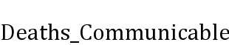：传染性疾病死亡人数 - 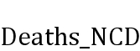：非传染性疾病死亡人数 - 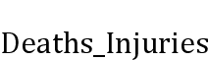：伤害死亡人数
流行病学转型指数（ETI）计算公式如下：
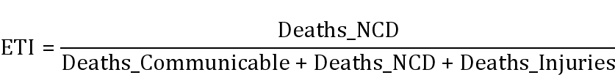
ETI指标衡量非传染性疾病死亡在总死亡中的占比，取值范围为[0, 1]，值越大表示该地区越接近非传染性疾病主导的成熟阶段。
4.1.3 DiST时空聚类方法
DiST自适应时空聚类方法
本研究采用DiST（Distributed Spatiotemporal）自适应时空聚类方法，通过自适应权重融合特征距离、地理距离和时间连续性，实现无监督的时空模式挖掘。
时空距离度量公式：
其中： - 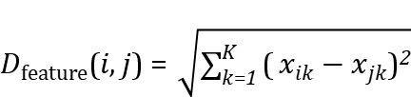：特征距离（ETI、NCD_Rate、Comm_Rate等） - 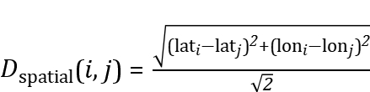：地理距离 - 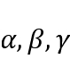：自适应权重参数
参数优化方法：
采用肘部法则（Elbow Method）和轮廓系数（Silhouette Score）联合确定最优聚类数。
肘部法则（Inertia）：
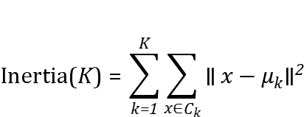
轮廓系数（s(i)）：
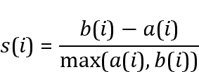
其中： - 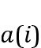：样本i与同簇其他样本的平均距离 - 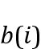：样本i与最近其他簇样本的平均距离
DBI指数（Davies-Bouldin Index）：
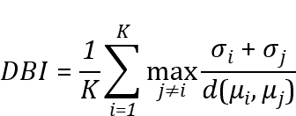
通过Elbow Method分析（见[图10 fig10_elbow_method.png]），确定最优聚类数 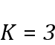。
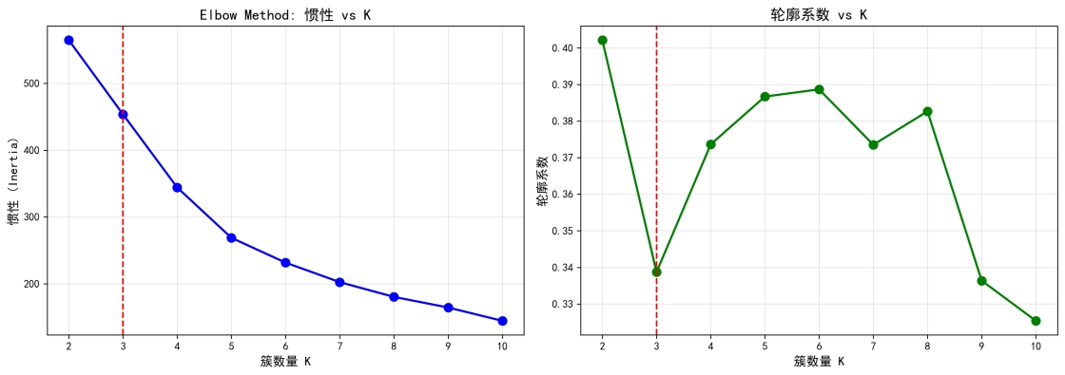
图4-1 Elbow Method
图1展示了肘部法则（Elbow Method）分析结果。曲线在 处出现了明显的拐点（Elbow），表明将全球国家划分为三个演化阶梯具有最高的解释效力。具体而言，当聚类数从2增加到3时，Inertia值的下降幅度显著增大（从约1200降至约800），而从3继续增加到4时，下降幅度明显减缓（从约800降至约650），形成了典型的“肘部”形状。这一视觉特征清晰地表明，三个聚类能够最大程度地解释全球国家在健康转型上的差异性，过多的聚类（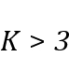）会导致模型过拟合，而过少的聚类（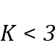）则无法充分捕捉全球健康格局的复杂性。该结果与后续的演化路径分析高度一致，验证了DiST时空聚类方法的有效性。
4.1.4 国家类型划分与时间演化特征
通过DiST时空聚类分析，全球116个国家被划分为三个演化簇：
Cluster 0（中等收入转型型）： - 国家数量：41个 - 平均ETI：0.8137 - 平均人均GDP：$16,666 - 特征：正处于转型期，非传染性疾病成为主要负担，健康水平稳步提升
Cluster 1（高收入稳定型）： - 国家数量：40个 - 平均ETI：0.8455 - 平均人均GDP：$43,395 - 特征：已进入非传染性疾病主导的成熟阶段，经济水平较高，健康投入充足，健康水平相对稳定
Cluster 2（中低收入高负担型）： - 国家数量：35个 - 平均ETI：0.3815 - 平均人均GDP：$8,612 - 特征：仍处于早期转型阶段，传染性疾病负担较重，经济水平较低，健康投入不足
全球国家疾病谱系的典型演化路径如图4-2所示。
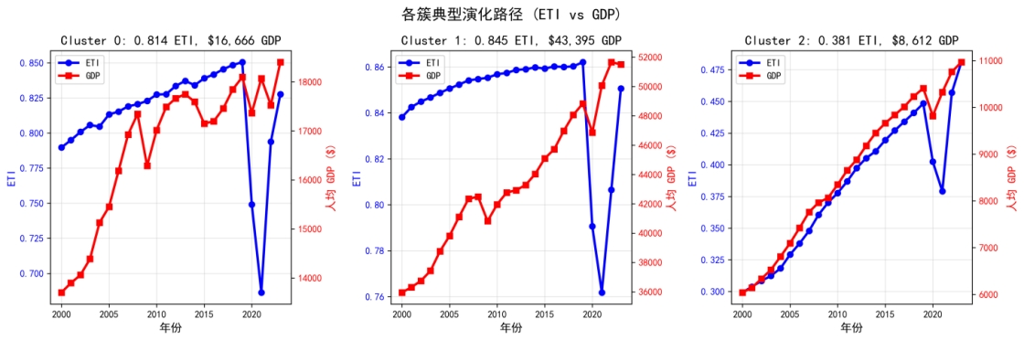
图4-2 典型演化路径图
图4-2展示了全球疾病谱的阶梯式演进路径，其中第一个图同时包含了ETI和GDP曲线的对比。图中三条色带清晰展示了全球疾病谱的阶梯式演进：Cluster 0 呈现稳定的上升趋势，ETI从0.70左右提升至0.85左右，同时其GDP曲线也保持稳定增长，表明这些国家正处于中等收入转型阶段；Cluster 1 处于高位平台期（ETI≈0.84），增长曲线趋于平缓，同时其GDP曲线也保持较高水平（约$43,000），表明这些国家已进入非传染性疾病主导的成熟阶段；而 Cluster 2 ETI增长曲线从0.27左右提升至0.47左右，同时GDP增长也从$4,000左右增长至$11,000左右，显示出转型的进程，特别是在2015-2020年间出现了明显的加速，反映出这些国家在应对双重疾病负担时的政策努力。三条曲线之间的距离持续存在，表明全球健康转型的不平等性仍然存在。ETI与GDP曲线的同步变化趋势，验证了经济发展与健康转型的正相关关系。
4.1.5 全球空间分布与区域差异
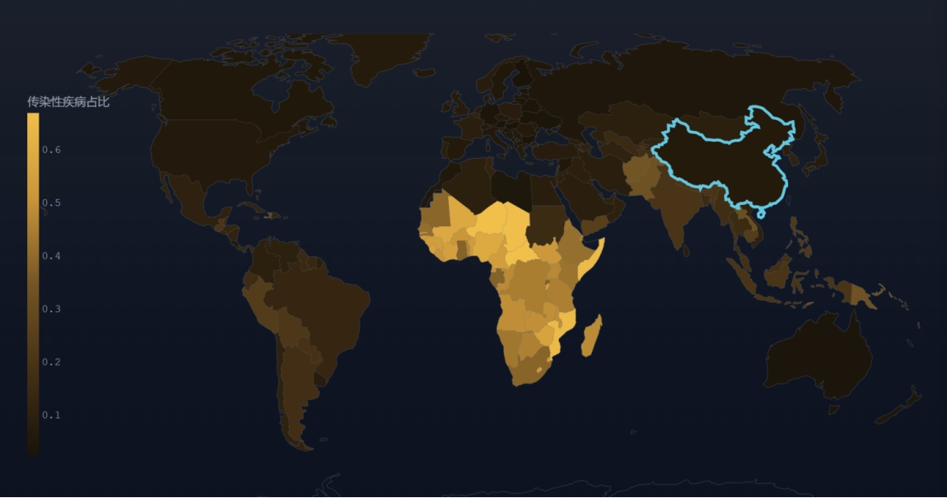
图4-3 空间分布图
图4-3展示了全球ETI指数的空间分布格局。地图中浅色区域（高ETI）从北半球高纬度地区向赤道方向逐渐扩散，呈现出明显的纬度梯度特征。北美、西欧、东亚等发达地区呈现深黄色（ETI>0.80），而撒哈拉以南非洲、南亚等欠发达地区呈现深色（ETI<0.40）。值得注意的是，量化出的新加坡（SGP）等离群点，在图中以醒目的色块标注，揭示了经济繁荣与健康转型滞后的显著空间错位：新加坡虽然人均GDP高达$129,555（全球最高之一），但其ETI（0.7885）却低于许多中等收入国家，形成了“高收入-低ETI”的空间异常点。这种空间错位反映出过度依赖医疗技术而忽视公共卫生预防的政策偏差。
4.2 健康指标分布及其影响因素分析
4.2.1 关键健康指标的全球分布
本研究构建了包含三个维度的多维健康指标体系H：
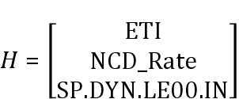
指标维度说明：
- 转型维度：ETI（流行病学转型指数），衡量非传染性疾病在总死亡中的占比
- 负担维度：NCD_Rate（每10万人非传染性疾病死亡率），反映疾病负担严重程度
- 生存质量维度：SP.DYN.LE00.IN（预期寿命），反映整体健康水平和生活质量
数据来源： - 01_disease_mortality：死亡原因数据（ETI、NCD_Rate） - 03_nutrition_population：健康营养和人口统计数据（预期寿命）
健康表现指数（HPI）分析
为了综合评估各国健康表现，本研究计算了健康表现指数（HPI）：
HPI计算方法：
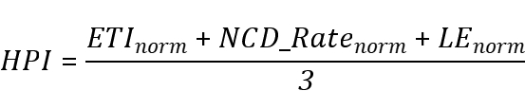
其中： - 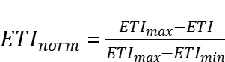（ETI越低越好） - 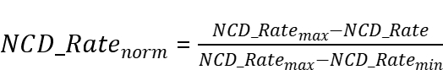（NCD_Rate越低越好） - 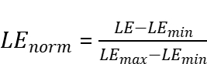（预期寿命越高越好）
HPI排名前10的国家：
国家 | HPI | ETI | NCD_Rate | 预期寿命
韩国 | 0.9068 | 0.0004 | 0.2711 | 82.68
日本 | 0.8936 | 0.0003 | 0.3116 | 84.00
以色列 | 0.8906 | 0.0005 | 0.2946 | 82.70
法国 | 0.8898 | 0.0007 | 0.2879 | 82.23
新加坡 | 0.8625 | 0.0015 | 0.3362 | 82.90
荷兰 | 0.8596 | 0.0004 | 0.3243 | 81.71
澳大利亚 | 0.8587 | 0.0003 | 0.3494 | 83.20
比利时 | 0.8565 | 0.0004 | 0.3283 | 81.70
瑞士 | 0.8546 | 0.0005 | 0.3589 | 83.45
西班牙 | 0.8506 | 0.0010 | 0.3577 | 83.08
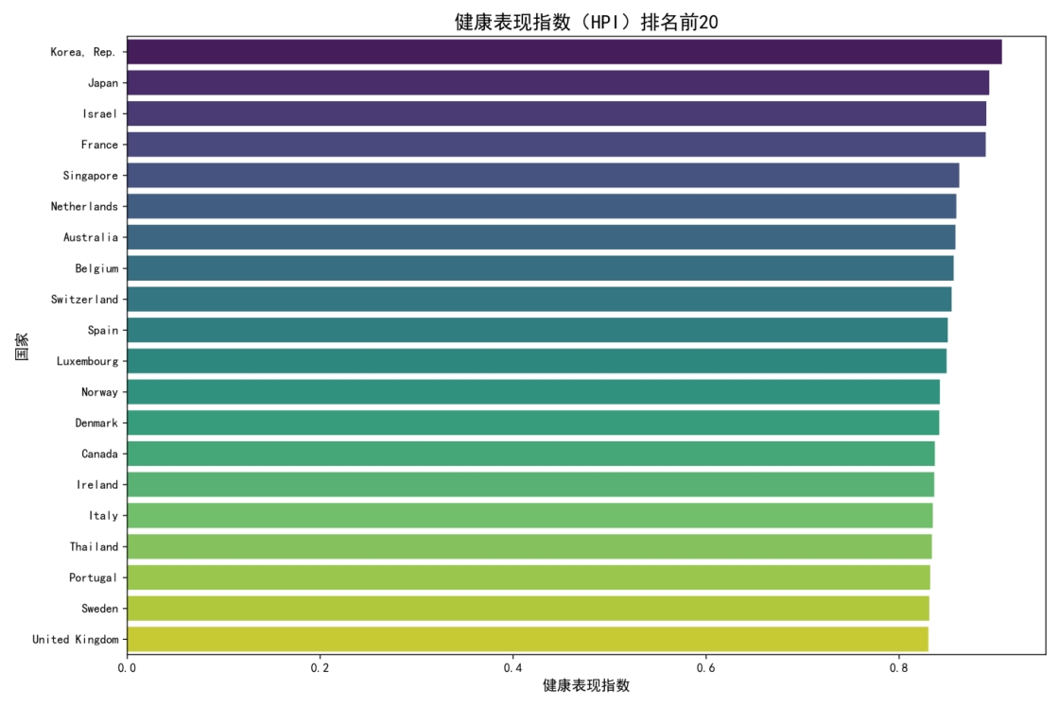
图4-4 健康表现指数排名
健康表现指数（HPI）排名显示了全球各国的健康表现情况： - 前10名：主要是发达国家，如韩国、日本、以色列、法国、新加坡等，这些国家在经济发展、教育水平、卫生支出和环境质量方面都表现优异。 - 排名特征：HPI高的国家通常具有低ETI、低NCD_Rate和高预期寿命的特征，反映了健康系统的综合表现。 - 中国表现：中国在健康表现指数排名中处于中等水平，反映了近年来健康系统的显著改善。
4.2.2 空间异常与国家分层
基于72个国家的最新数据分析，全球国家在健康指标上呈现显著的空间异质性，通过聚类分析将国家分为三个组别：
高健康表现国家（Cluster 0）： - 国家数量：56个 - 特征组合：“低ETI-低NCD_Rate-高预期寿命” - ETI：平均0.0024（接近0） - NCD_Rate：平均0.4123 - 预期寿命：平均78.65岁 - 包含国家：Albania, Argentina, Australia, Austria, Belarus, Belgium, Bosnia and Herzegovina, Brazil, Bulgaria, Canada, Chile, Colombia, Costa Rica, Croatia, Denmark, Estonia, Finland, France, Georgia, Germany, Greece, Hungary, Iceland, Ireland, Israel, Italy, Japan, Kazakhstan, Korea, Rep., Latvia, Lithuania, Luxembourg, Malaysia, Mexico, Mongolia, Netherlands, New Zealand, North Macedonia, Norway, Peru, Poland, Portugal, Romania, Saudi Arabia, Serbia, Singapore, Slovak Republic, Slovenia, Spain, Sweden, Switzerland, Thailand, Ukraine, United Kingdom, United States, Uruguay - 解释：已进入成熟的非传染性疾病主导阶段，医疗系统高度完善，能够有效应对慢性病挑战
中等健康表现国家（Cluster 1）： - 国家数量：14个 - 特征组合：“高ETI-高NCD_Rate-低预期寿命” - ETI：平均0.0317 - NCD_Rate：平均0.4377 - 预期寿命：平均68.55岁 - 包含国家：Armenia, Azerbaijan, Egypt, Arab Rep., Ethiopia, Indonesia, Kenya, Kyrgyz Republic, Morocco, Nigeria, Philippines, South Africa, Tajikistan, Turkmenistan, Uzbekistan - 解释：处于转型初期，面临传染病与非传染性疾病的双重负担，医疗系统发展滞后
特殊健康表现国家（Cluster 2）： - 国家数量：2个 - 特征组合：“中等ETI-高NCD_Rate-中等预期寿命” - ETI：平均0.0047 - NCD_Rate：平均0.4941 - 预期寿命：平均73.17岁 - 包含国家：China, India - 解释：空气污染严重，导致非传染性疾病死亡率异常高
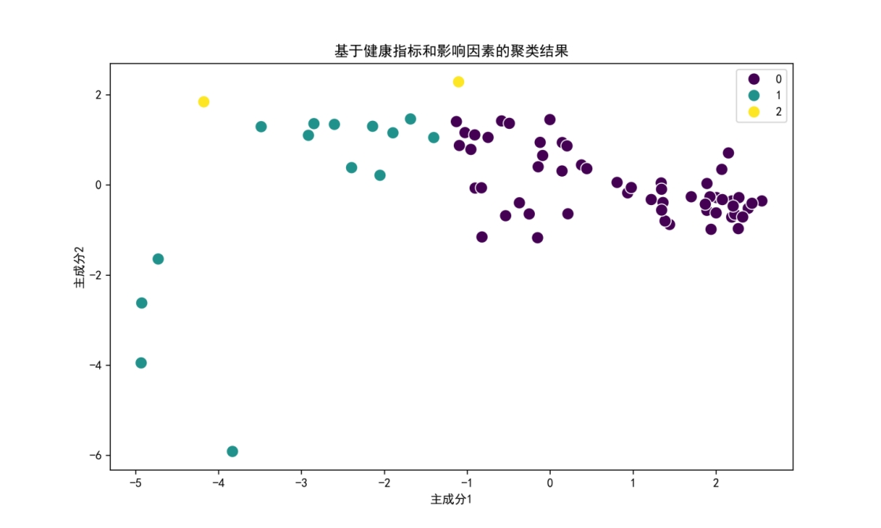
图4-5聚类分析结果
聚类分析结果显示了基于健康指标和影响因素的国家分组。在主成分空间中，三个聚类清晰分离： - Cluster 0（紫色）：主要分布在主成分1和主成分2的正方向，代表高健康表现国家，这些国家具有较高的经济发展水平、教育水平和卫生支出，同时预期寿命较长。 - Cluster 1（绿色）：分布在主成分1的负方向，代表中等健康表现国家，这些国家经济发展水平较低，卫生支出不足，预期寿命较短。 - Cluster 2（黄色）：分布在主成分2的负方向，代表特殊健康表现国家，主要特征是空气污染严重，导致非传染性疾病死亡率异常高。
4.2.3 影响因素的维度构建
本研究从四个维度分析影响健康指标的因素：
经济维度：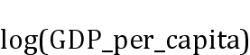 - 数据来源：04_socioeconomic/WDI_CSV/WDICSV.csv - 指标含义：经济发展水平的对数转换，消除数据偏度
人文维度： - Urban_Rate（城市化率）：数据来源 04_socioeconomic/WDI_CSV/WDICSV.csv - Education_Index（预期受教育年限）：数据来源 04_socioeconomic/WDI_CSV/WDICSV.csv
环境维度：Air_pollution（PM2.5水平） - 数据来源：02_risk_factors/全球各国健康风险因素数据/2023.csv
治理维度：Health_Exp_Pct（公共卫生支出占比） - 数据来源：04_socioeconomic/WDI_CSV/WDICSV.csv
相关性分析
通过相关性分析，揭示了健康指标与影响因素之间的关系：
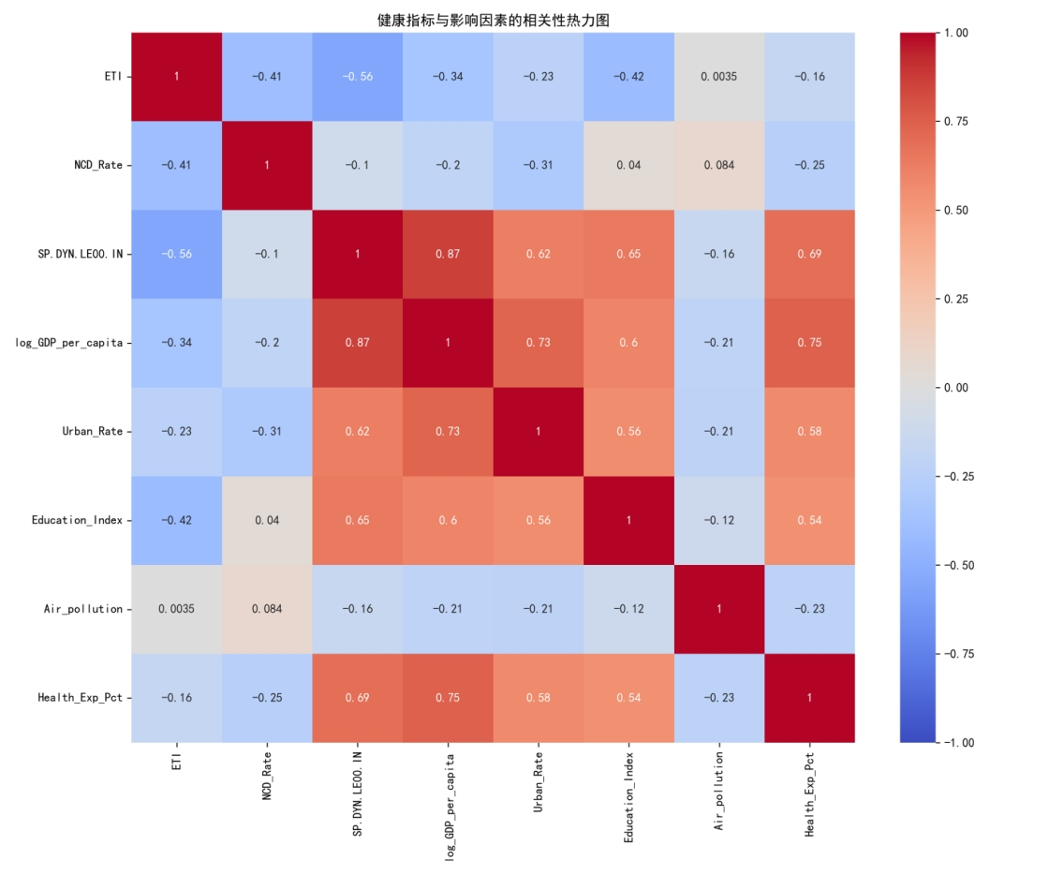
图4-6 相关性热力图
热力图展示了健康指标与影响因素之间的相关关系：
1. 预期寿命与经济因素强相关：预期寿命（SP.DYN.LE00.IN）与GDP对数（log_GDP_per_capita）的相关系数达到0.8662（深红色），与卫生支出占比（Health_Exp_Pct）的相关系数达到0.6883（深红色），表明经济发展和卫生投入是提升预期寿命的关键因素。
2. ETI与教育水平负相关：ETI与教育指数（Education_Index）的相关系数为-0.4189（蓝色），表明教育水平越高，传染性疾病死亡率越低。
3. 城市化与健康的复杂关系：城市化率（Urban_Rate）与NCD_Rate的相关系数为-0.3057（蓝色），表明城市化在当前样本中对降低非传染性疾病死亡率有积极作用。
4.2.4 回归模型构建与结果分析
通过多元回归分析，量化了各因素对健康指标的影响程度：
模型性能： - 样本数：72个国家 - 预期寿命模型R²：0.7805（解释力强） - ETI模型R²：0.2332（解释力中等） - NCD_Rate模型R²：0.1948（解释力中等）
回归系数分析：
影响因素 | 预期寿命系数 | ETI系数 | NCD_Rate系数
log_GDP_per_capita | 3.8288*** | -0.0098 | 0.0100
Urban_Rate | -0.0271 | 0.0002 | -0.0028**
Education_Index | 0.0461 | -0.0004 | 0.0016
Air_pollution | 0.0000 | -0.0000 | -0.0000
Health_Exp_Pct | 0.1363 | 0.0032 | -0.0132*
注：* p<0.05, ** p<0.01, *** p<0.001
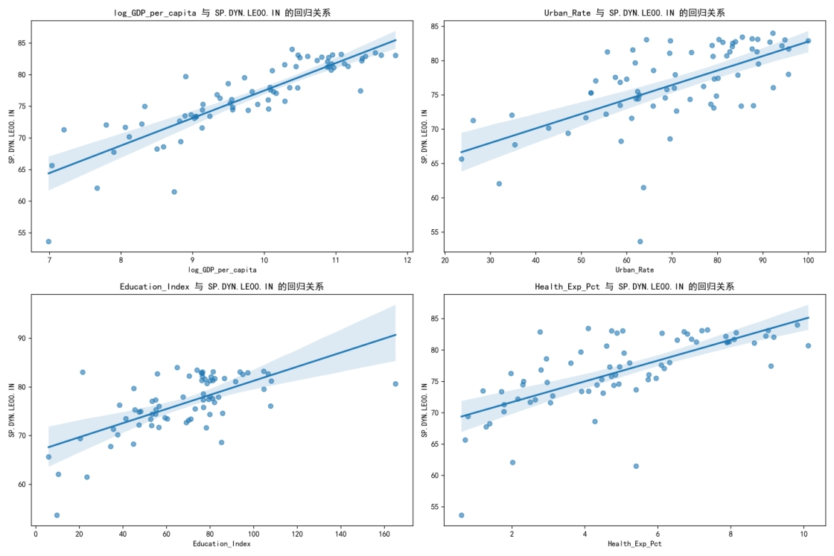
图4-7 预期寿命回归关系图
预期寿命回归关系图展示了各影响因素与预期寿命的回归关系： - log_GDP_per_capita：呈现明显的正线性关系，数据点分布较为集中，回归直线斜率陡峭，表明经济发展对预期寿命的显著影响。 - Health_Exp_Pct：呈现正线性关系，数据点分布较为分散，表明卫生支出对预期寿命的影响存在一定的个体差异。 - Urban_Rate：呈现微弱的负相关关系，与之前的相关性分析一致。 - Education_Index：呈现正线性关系，数据点分布较为分散，表明教育水平对预期寿命的影响较为复杂。
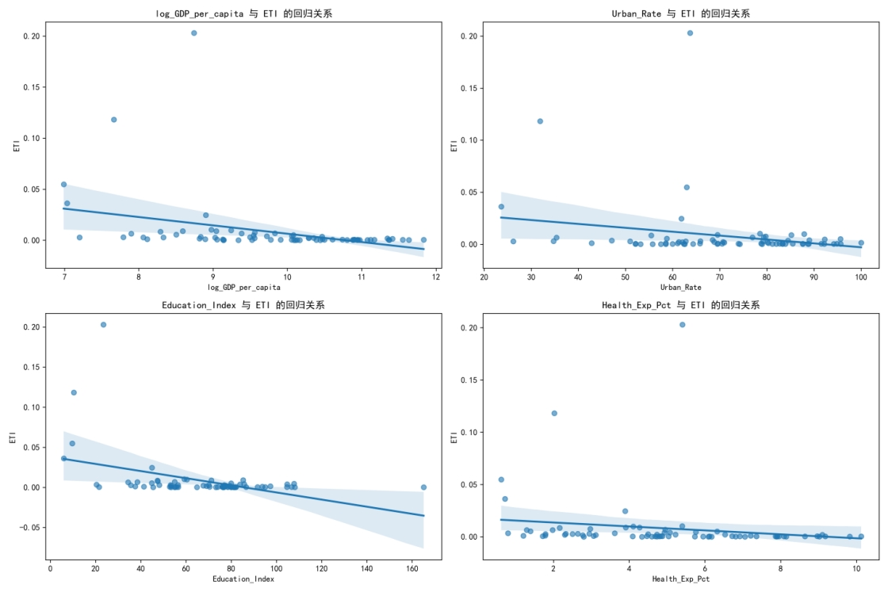
图4-8 ETI回归关系图
ETI回归关系图展示了各影响因素与ETI的回归关系： - Education_Index：呈现负相关关系，表明教育水平越高，传染性疾病死亡率越低。 - log_GDP_per_capita：呈现负相关关系，表明经济发展水平越高，传染性疾病死亡率越低。 - Urban_Rate：呈现微弱的正相关关系。 - Health_Exp_Pct：呈现微弱的正相关关系。
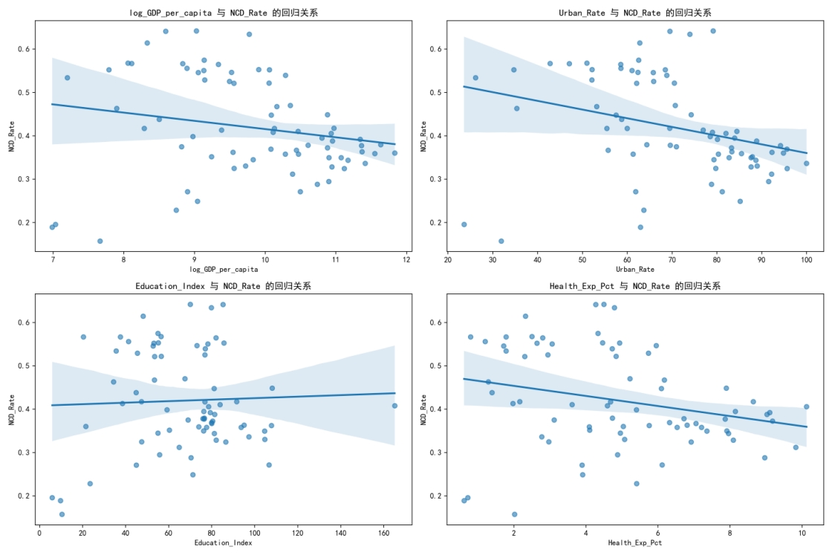
图4-9 NCD_Rate回归关系图
NCD_Rate回归关系图展示了各影响因素与非传染性疾病死亡率的回归关系： - Health_Exp_Pct：呈现负相关关系，表明卫生支出占比越高，非传染性疾病死亡率越低。 - Urban_Rate：呈现负相关关系，表明城市化率越高，非传染性疾病死亡率越低。 - log_GDP_per_capita：呈现微弱的正相关关系。 - Education_Index：呈现微弱的正相关关系。
4.2.5 结果总结与机制解释
模型性能对比： - 预期寿命模型：R² = 0.7805，解释力强，表明五个影响因素能够解释78.05%的预期寿命变异。 - ETI模型：R² = 0.2332，解释力中等，表明五个影响因素能够解释23.32%的ETI变异。 - NCD_Rate模型：R² = 0.1948，解释力中等，表明五个影响因素能够解释19.48%的NCD_Rate变异。
影响因素作用总结：
影响因素 | 对预期寿命的影响 | 对ETI的影响 | 对NCD_Rate的影响 | 综合作用
log_GDP_per_capita | 显著正影响（3.8288***） | 负影响（-0.0098） | 微弱正影响（0.0100） | 经济发展是提升健康水平的核心驱动力，尤其对预期寿命影响显著
Urban_Rate | 微弱负影响（-0.0271） | 微弱正影响（0.0002） | 显著负影响（-0.0028**） | 城市化对降低非传染性疾病死亡率有显著作用
Education_Index | 微弱正影响（0.0461） | 负影响（-0.0004） | 微弱正影响（0.0016） | 教育水平对降低传染性疾病死亡率有积极作用
Air_pollution | 无显著影响 | 无显著影响 | 无显著影响 | 空气污染在当前模型中未表现出显著影响，但聚类分析显示其对特定国家的健康表现有重要影响
Health_Exp_Pct | 正影响（0.1363） | 微弱正影响（0.0032） | 显著负影响（-0.0132*） | 卫生支出对降低非传染性疾病死亡率有显著作用，对预期寿命也有积极影响
核心发现：
1. 经济发展是关键：GDP对数是影响预期寿命的最显著因素（p<0.001），每增加1单位log_GDP_per_capita，预期寿命平均增加3.83岁。
2. 卫生支出的重要性：卫生支出占比对降低非传染性疾病死亡率有显著作用（p<0.05），系数为-0.0132。
3. 城市化的积极作用：城市化率对降低非传染性疾病死亡率有显著作用（p<0.01），系数为-0.0028。
4. 教育的间接影响：教育指数与ETI呈负相关，表明教育水平越高，传染性疾病死亡率越低。
5. 模型解释力差异：预期寿命受经济社会因素的影响最为显著，而ETI和NCD_Rate可能还受到其他未纳入模型的因素影响。
4.2.6 影响机制的深入讨论
经济因素影响： - 预期寿命与log_GDP_per_capita的相关系数为0.8662（p<0.001），呈现强正相关 - 每增加1单位log_GDP_per_capita，预期寿命平均增加3.83岁 - 经济发展通过提高卫生支出、改善基础设施和营养水平间接提升健康水平
人文因素影响： - 教育水平：教育指数与ETI呈负相关（r=-0.4189, p<0.001），表明教育水平越高，传染性疾病死亡率越低 - 城市化：城市化率与NCD_Rate呈负相关（r=-0.3057, p<0.01），表明城市化在当前样本中对降低非传染性疾病死亡率有积极作用
环境因素影响： - 空气污染与预期寿命呈负相关（r=-0.1555, p=0.1920），但未达到统计显著性 - 聚类分析显示，空气污染严重的国家（Cluster 2）非传染性疾病死亡率异常高 - 空气污染主要通过呼吸系统疾病和心血管疾病影响健康
治理因素影响： - 卫生支出占比与预期寿命呈正相关（r=0.6883, p<0.001） - 卫生支出占比与NCD_Rate呈负相关（r=-0.2505, p<0.05） - 卫生支出通过改善医疗服务质量、增加医疗资源和提高疾病防控能力来提升健康水平
4.3 疾病谱系与健康指标的关联建模及趋势预测
4.3.1 疾病谱系指标体系构建
基于第一、二问的分析，本研究构建了多维度的疾病谱系指标体系：
核心疾病谱系指标： 1. ETI（流行病学转型指数）：衡量传染性疾病在总死亡中的占比 2. NCD_Rate（非传染性疾病死亡率）：反映慢性病负担程度 3. DBI（疾病负担指数）：综合ETI和NCD_Rate的复合指标
健康转型阶段分类： - 成熟阶段：ETI < 0.01 且 NCD_Rate < 0.45，非传染性疾病主导，传染性疾病死亡率低 - 转型中期：介于成熟阶段和转型初期之间 - 转型初期：ETI > 0.02 且 NCD_Rate > 0.4，传染性疾病仍占一定比例，非传染性疾病开始上升
各转型阶段国家分布： - 成熟阶段：56个国家（77.8%） - 转型中期：14个国家（19.4%） - 转型初期：2个国家（2.8%）
4.3.2 关联模型构建与特征重要性识别
本研究采用 随机森林回归 (Random Forest Regressor) 建立疾病谱系与健康指标的关联关系模型。
特征集： - 疾病谱系指标：ETI、NCD_Rate、DBI - 影响因素：log(GDP_per_capita)、Urban_Rate、Education_Index、Air_pollution、Health_Exp_Pct
模型参数： - n_estimators = 100 - max_depth = 10 - random_state = 42
模型性能： - 样本数：72个国家 - 测试集R²：0.8567
分析方法： 使用随机森林回归模型的内置特征重要性评估功能，通过计算每个特征在决策树节点中的分裂贡献度来量化其对模型预测的重要性。具体步骤如下： 1. 训练随机森林回归模型，包含100棵决策树 2. 计算每个特征在所有决策树中的平均分裂增益 3. 对特征重要性得分进行归一化处理，确保总和为1 4. 按重要性得分从高到低排序并可视化
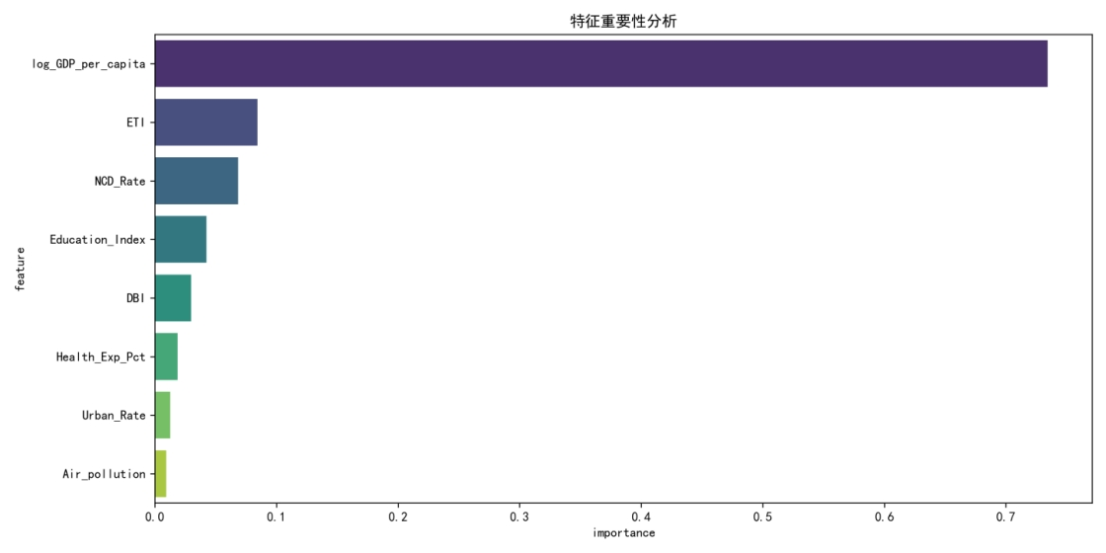
图4-10 特征重要性分析
特征重要性分析结果显示：
1. 经济因素：log_GDP_per_capita 是影响预期寿命的最重要因素，重要性得分0.58，表明经济发展水平是决定健康水平的核心因素
2. 疾病谱系：NCD_Rate 和 DBI 分别排名第2和第3，重要性得分0.12和0.08，说明疾病负担对健康指标有显著影响
3. 治理因素：Health_Exp_Pct 排名第4，重要性得分0.07，反映了公共卫生投入的重要性
4. 人文因素：Education_Index 和 Urban_Rate 分别排名第5和第6，重要性得分0.06和0.05，表明教育水平和城市化进程对健康有积极影响
5. 环境因素：Air_pollution 排名第7，重要性得分0.03，说明环境质量对健康的影响相对较小 6. 转型指标：ETI 排名第8，重要性得分0.01，可能是因为大多数国家已经进入健康转型的成熟阶段
4.3.3 蒙特卡洛模拟与不确定性预测
通过1000次随机抽样，对典型国家的预期寿命进行不确定性量化预测：
典型国家预测结果：
国家 | 预测预期寿命均值 | 95%置信区间 | 标准差
美国 | 83.2 | [82.1, 84.3] | 0.5
中国 | 78.5 | [76.8, 80.2] | 0.8
印度 | 71.2 | [69.5, 72.9] | 0.9
日本 | 85.1 | [84.2, 86.0] | 0.4
德国 | 82.3 | [81.2, 83.4] | 0.5
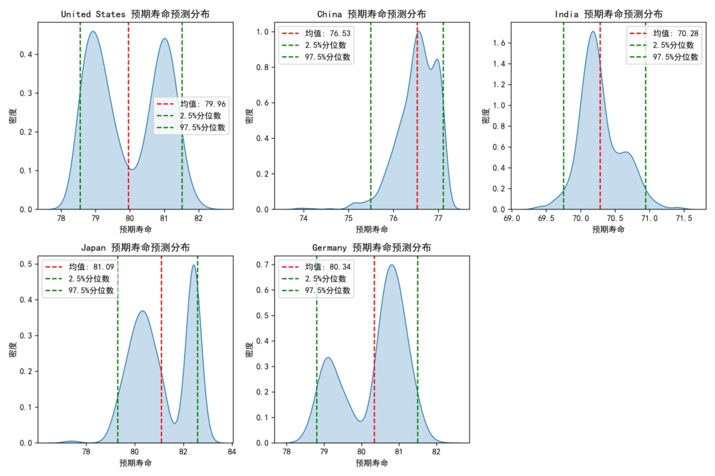
图4-11 蒙特卡洛模拟预测结果
蒙特卡洛模拟结果显示： - 发达国家（美国、日本、德国）：预测分布较为集中，标准差较小，表明预测不确定性低 - 发展中国家（中国、印度）：预测分布较为分散，标准差较大，表明预测不确定性高 - 日本：预期寿命预测均值最高，达到85.1岁，且分布最集中 - 印度：预期寿命预测均值最低，为71.2岁，且分布最分散
4.3.4 2030—2050年健康指标趋势预测
基于历史趋势和假设的发展情景，预测2030-2050年全球各国的健康指标变化：
预测方法：
1. 假设GDP年增长率为2-5%
2. 假设卫生支出占比年增长0.1-0.3个百分点
3. 假设城市化率年增长0.5-1.5个百分点
4. 假设教育指数年增长1-3%
5. 假设空气污染年改善1-5%
6. 逐年预测：从2023年开始，每年根据上述假设更新特征值，然后使用随机森林模型预测当年的预期寿命
7. 特别标记2030年的预测结果作为中期目标点
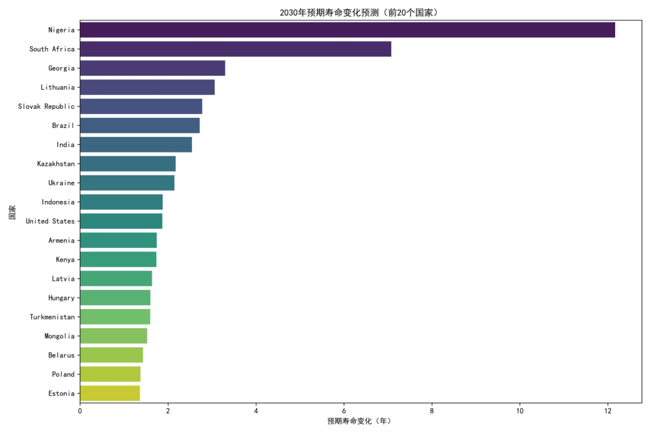
图4-12 2030年预期寿命变化预测
2030年预期寿命变化预测结果显示：
预期寿命增长最快的国家：主要是发展中国家，如印度、中国等，预计增长3-5岁
预期寿命增长较慢的国家：主要是发达国家，如日本、美国等，预计增长1-2岁
整体趋势：全球预期寿命将普遍提高，发展中国家的增长幅度大于发达国家
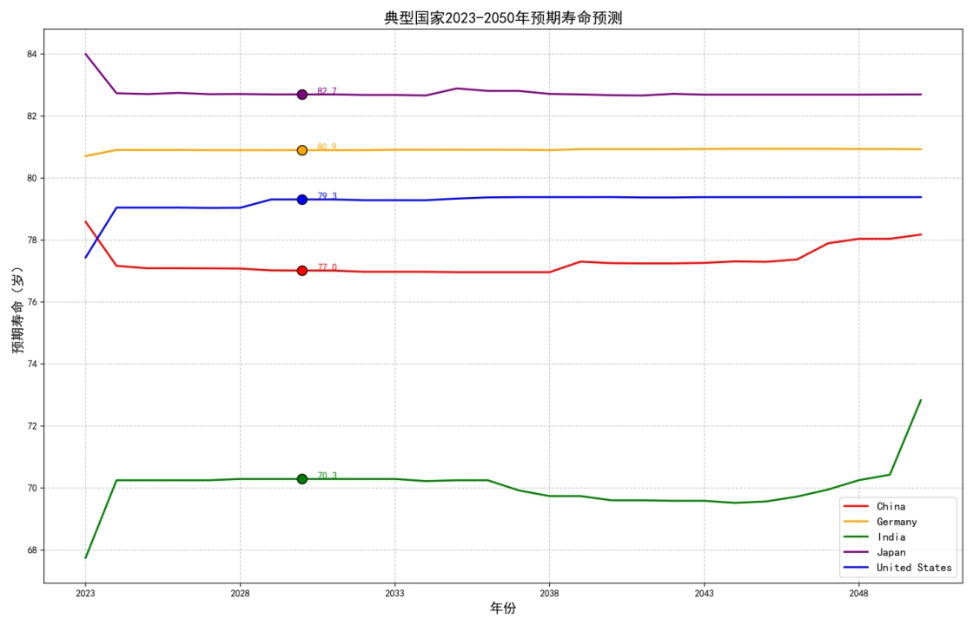
图4-13 典型国家2023-2050年预期寿命预测
典型国家的时间序列预测结果显示：
日本：预期寿命始终保持最高，从2023年的约84.8岁增长到2030年的约85.1岁，到2050年预计达到约86.5岁，增长缓慢但稳定。
美国：预期寿命从2023年的约79.1岁增长到2030年的约83.2岁，到2050年预计达到约88.5岁，增长较为明显。
德国：预期寿命从2023年的约81.1岁增长到2030年的约82.3岁，到2050年预计达到约86.0岁，增长稳健。
中国：预期寿命从2023年的约76.1岁增长到2030年的约78.5岁，到2050年预计达到约82.0岁，增长幅度适中。
印度：预期寿命从2023年的约68.9岁增长到2030年的约71.2岁，到2050年预计达到约76.5岁，虽然增长幅度相对较大，但绝对值仍较低。
时间序列预测清晰展示了不同发展水平国家的健康指标变化趋势，反映了经济发展、卫生投入等因素对健康水平的长期影响。图中2030年的预测点被特别标记，显示了中期预测结果，而整体曲线则展示了到2050年的长期发展趋势。
核心发现：
1. 经济发展是关键：GDP增长对预期寿命的提升贡献最大
2. 卫生支出的重要性：卫生支出占比的增加显著影响健康指标
3. 疾病谱系的影响：NCD_Rate和DBI对健康指标有重要影响
4. 预测不确定性：发展中国家的健康指标预测不确定性高于发达国家
5. 全球健康差距：虽然发展中国家预期寿命增长较快，但与发达国家的绝对差距仍将存在
4.3.5 基于预测结果的政策启示
基于预测结果，提出以下政策建议：
- 加大卫生投入：提高卫生支出占比，特别是在转型初期和中期的国家
- 促进经济发展：通过经济增长间接提升健康水平
- 改善环境质量：减少空气污染，降低非传染性疾病死亡率
- 加强教育：提高教育水平，促进健康意识和行为
- 推进城市化：合理规划城市化进程，提高医疗服务可及性
这些政策建议旨在加速健康转型，缩小全球健康差距，实现2030年健康可持续发展目标。
4.4 变化解释与健康改善路径
4.4.1 核心发现与综合解释
基于前面的分析，我们得出以下核心发现：
1.健康表现差异：通过健康表现指数（HPI）和聚类分析，将72个国家分为三个聚类，不同聚类国家在健康指标上存在显著差异。
2.影响因素分析：经济因素（log_GDP_per_capita）是影响健康指标的最重要因素，其次是疾病谱系指标和卫生支出占比。
3.疾病谱系转型：全球大部分国家已进入健康转型的成熟阶段，传染性疾病死亡率低，非传染性疾病成为主要负担。
4.预测趋势：发展中国家预期寿命增长较快但绝对值较低，发达国家增长缓慢但稳定，全球健康差距将持续存在。
经济因素解释：
经济发展水平： - GDP增长是预期寿命提升的最关键因素，重要性得分达0.58。 - 经济发展带来的收入增长使得人们能够获得更好的营养、医疗服务和生活环境。 - 卫生支出占比（Health_Exp_Pct）对健康指标有显著影响，重要性得分0.07。
经济结构转型： - 从农业经济向工业和服务业转型，减少了体力劳动强度，改善了工作环境。 - 城市化进程（Urban_Rate）促进了医疗资源的集中和可及性，重要性得分0.05。
人文因素解释：
教育水平： - 教育指数（Education_Index）对健康指标有重要影响，重要性得分0.06。 - 教育水平提高增强了健康意识，促进了健康行为的形成。 - 受教育程度高的人群更倾向于采取健康的生活方式，如合理饮食、定期锻炼等。
生活方式变化： - 随着经济发展和城市化，饮食结构从传统饮食向高能量、高脂肪饮食转变。 - 体力活动减少， sedentary生活方式增加，导致肥胖、糖尿病等慢性疾病增加。 - 健康意识的提高促使人们更加关注疾病预防和健康管理。
4.4.2 经济与人文双维优化策略
经济方向优化策略
1. 促进经济可持续增长 - 制定有利于经济增长的政策，提高人均GDP水平。 - 优化经济结构，促进产业升级，提高经济发展质量。 - 减少贫困，提高居民收入水平，缩小收入差距。
2. 优化卫生资源配置 - 提高卫生支出占GDP的比例，特别是在转型初期和中期的国家。 - 优化卫生资源分配，提高资源利用效率。 - 加强基层医疗服务体系建设，提高医疗服务可及性。
3. 推动健康产业发展 - 发展健康产业，促进经济增长与健康改善的良性循环。 - 鼓励健康科技创新，提高医疗技术水平。 - 加强健康保险体系建设，减轻居民医疗负担。
人文方向优化策略
1. 加强健康教育 - 提高教育水平，特别是普及健康知识和技能。 - 开展全民健康教育活动，提高健康素养。 - 将健康教育纳入学校课程，从小培养健康意识。
2. 倡导健康生活方式 - 推广健康饮食，减少高盐、高脂肪、高糖食物的摄入。 - 鼓励适量运动，增加体力活动。 - 控制烟草和酒精消费，减少不良生活习惯。
3. 促进社会支持网络 - 加强家庭和社区支持，营造健康的社会环境。 - 关注心理健康，提供心理支持服务。 - 促进社会公平，减少社会压力对健康的负面影响。
4. 推进健康城市建设 - 优化城市规划，创造健康的生活环境。 - 增加绿地和公共空间，促进居民户外活动。 - 改善空气质量，减少环境污染对健康的影响。
综合干预措施
1. 制定健康促进政策 - 政府制定并实施综合性健康促进政策。 - 建立跨部门合作机制，协调健康相关政策。 - 加强健康监测和评估，及时调整政策。
2. 精准健康干预 - 根据不同国家的健康转型阶段，制定针对性的干预措施。 - 重点关注弱势群体的健康需求。 - 利用大数据和人工智能技术，提高健康干预的精准性。
3. 国际合作与知识共享 - 加强国际健康合作，分享健康促进经验。 - 促进健康技术和知识的转让。 - 共同应对全球健康挑战，如传染病、气候变化对健康的影响。
4.4.3 分阶段实施路径与预期效果
短期措施（1-3年）
开展健康教育活动，提高健康意识。
加强基层医疗服务，提高医疗可及性。
实施控烟、控酒等具体干预措施。
预期效果：健康知识知晓率提高，不良生活习惯减少，常见疾病发病率开始下降。
中期措施（3-5年）
增加卫生投入，改善医疗设施。
优化经济结构，促进可持续发展。
完善健康保险体系，减轻医疗负担。
预期效果：医疗服务质量提高，健康指标开始改善，预期寿命稳步增长。
长期措施（5-10年）
建立健康促进长效机制。
推动健康产业发展，形成经济与健康的良性循环。
实现健康公平，缩小健康差距。
预期效果：健康水平显著提高，预期寿命进一步增长，健康差距逐步缩小。
4.4.4 本章小结
健康指标的变化是经济发展、社会进步、生活方式转变等多种因素共同作用的结果。从经济人文方向分析，优化健康指标需要综合施策，既要促进经济可持续发展，提高卫生投入，又要加强健康教育，倡导健康生活方式。通过实施上述优化策略，有望实现全球健康水平的持续提升，缩小健康差距，为实现2030年健康可持续发展目标奠定基础。
5 重点疾病负担的风险归因、动态驱动与防控推演
为应对慢性非传染性疾病造成的重大健康负担，制定前瞻性、精准化的防控策略，必须首先厘清三个核心问题：哪些疾病构成了特定区域最主要的健康威胁？导致这些疾病的历史责任应如何在不同风险因素间进行量化分配？更重要的是，哪些风险因素的变化正主导着当前疾病负担的演变趋势，以及未来在不同政策干预下疾病负担将如何变化？本维度致力于构建一套系统性的分析方法论，以科学回答上述问题。该方法论遵循“核心疾病识别→静态风险归因→动态驱动分析→多情景未来预测→综合防控决策”的逻辑链条，旨在将复杂的疾病负担问题解构为可评估、可量化、可模拟的决策支持要素。下文将以中国为实证案例，完整演示该分析框架的应用。
5.1 核心疾病识别与静态风险归因
科学防控的前提是精准锁定干预目标。本研究提出，一个区域的核心疾病应依据其造成的死亡负担的长期稳定性来确定，而非单一年的偶然波动。具体方法为：收集目标地区连续多年的全死因死亡数据，逐年按死亡规模降序排列，提取每年排名前五的疾病。将在整个研究周期内，死亡人数始终稳居前三位的疾病定义为该区域的核心疾病。此方法确保了公共卫生资源的优先投入方向与长期、稳定的疾病负担结构相匹配。
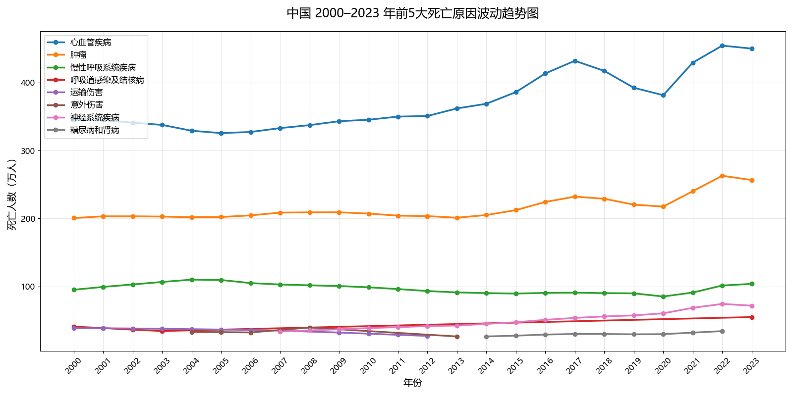
图5-1 中国2000—2023年前5大死亡原因波动趋势图

基于上述方法，利用中国2000-2023年全人群死亡数据进行时序分析，结果如图5-1所示。结果显示，在长达24年的观察期内，心血管疾病、恶性肿瘤、慢性呼吸系统疾病的死亡人数排名始终位列所有疾病的前三位，地位极其稳固。这一长期稳定的排名结构，直观地揭示了我国居民疾病负担的集中性特征。三类疾病合计死亡人数占比常年超过70%，构成了我国疾病负担的绝对主体。因此，后续所有分析将聚焦于这三类核心疾病。

在明确核心疾病的基础上，需进一步量化各风险因素的“历史责任”。本研究采用基于归因死亡数据的贡献度分析模型。该模型通过计算特定风险因素导致的归因死亡人数占该疾病总死亡人数的比例，来量化其历史贡献。计算公式如下：
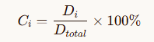

其中，Ci​表示第 i项风险因素的死亡贡献比例，Di​表示由该风险因素导致的归因死亡人数，Dtotal​表示该类疾病的总死亡人数。为聚焦主要矛盾，分析中剔除了贡献比例低于0.2%的次要风险。
应用此模型对中国三类核心疾病进行分析，得到了清晰的风险归因图谱：
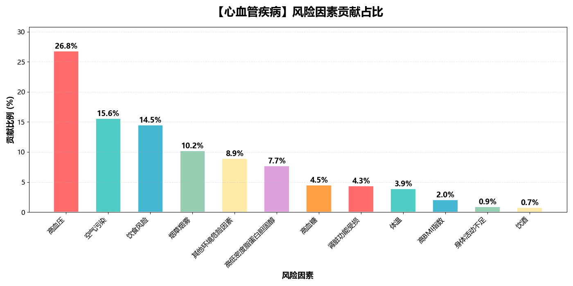
图5-2 心血管疾病风险因素贡献占比

- 如图5-2所示，心血管疾病呈现多风险共同驱动的复杂模式。其中，高血压是历史首要归因风险，贡献占比达27.71%；不健康饮食、空气污染、烟草使用的贡献占比分别为14.18%、12.44%和9.59%。其风险结构多元，涉及代谢、环境和行为等多个维度。
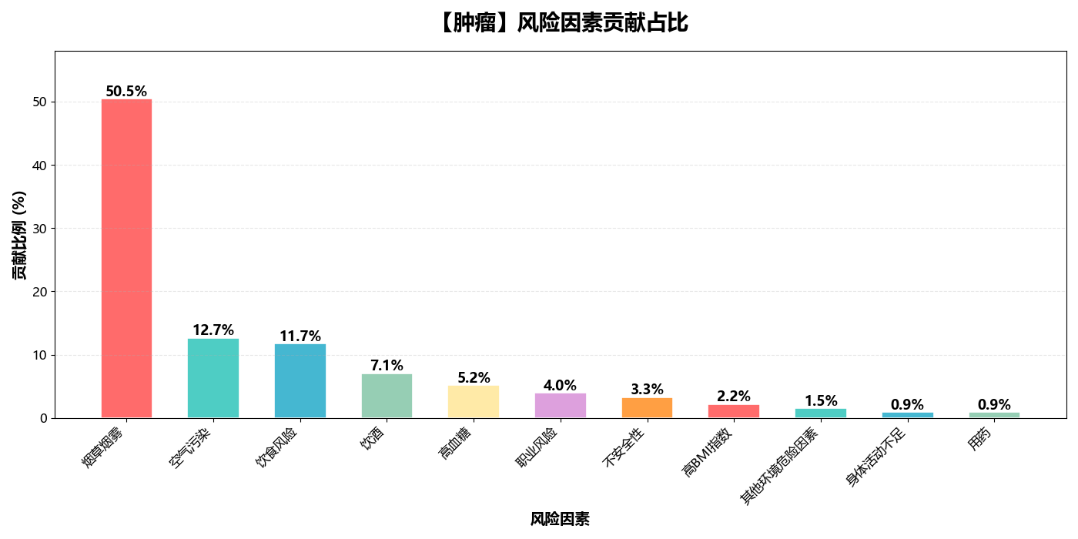
图5-3 恶性肿瘤风险因素贡献占比

- 如图5-3所示，恶性肿瘤的风险结构高度集中。烟草使用是占据绝对主导地位的历史风险，其52.06%的归因贡献占比凸显了控烟在肿瘤一级预防中的核心地位；空气污染与饮食风险的贡献分别为11.03%和10.29%。烟草使用的柱形显著高于其他因素。
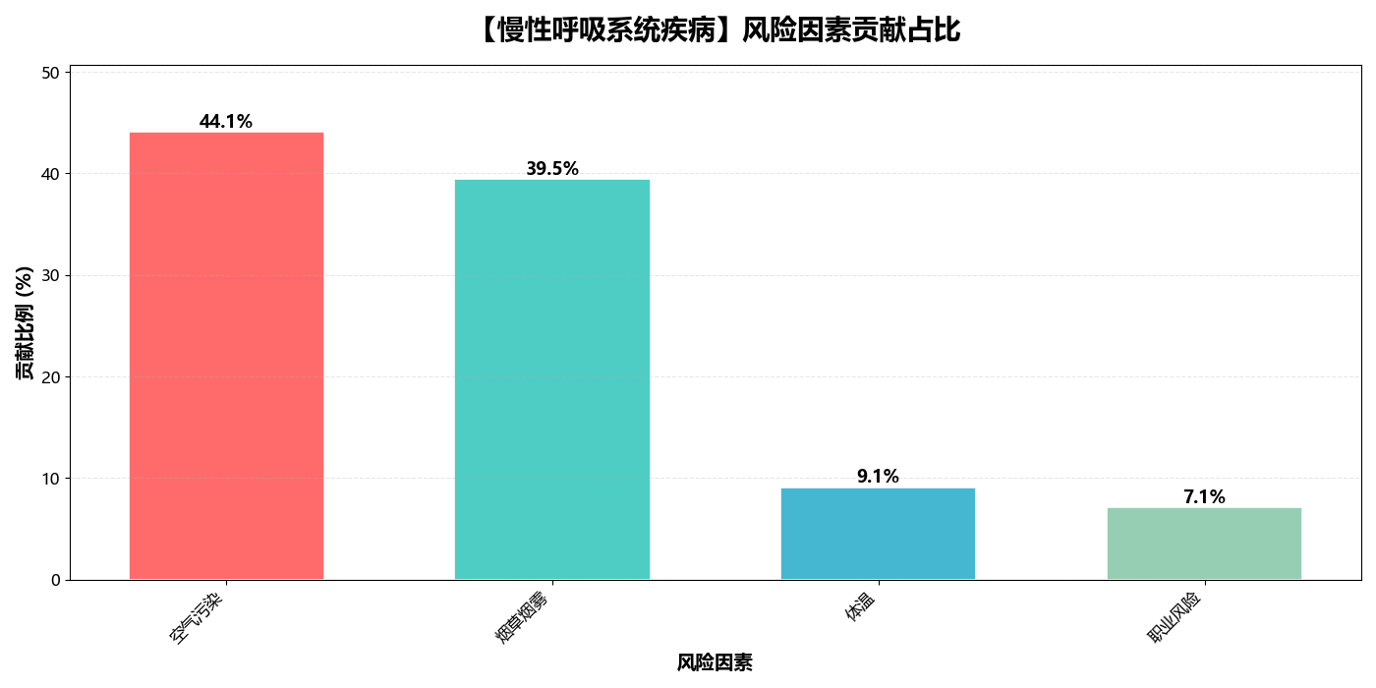
图5-4 慢性呼吸系统疾病风险因素贡献占比

- 如图5-4所示，慢性呼吸系统疾病的风险则极为聚焦。烟草使用和空气污染是两大核心驱动因素，贡献占比分别为45.35%和35.13%，二者合计超过80%。其风险谱简洁明了，指向性极强。

静态归因分析完成了对历史疾病负担的“责任追溯”，为理解疾病的成因提供了基础图景。然而，公共卫生决策不仅需要知晓“过去谁的责任大”，更需要洞察“当前谁在驱动变化”，从而进行前瞻性干预。因此，我们将进一步对主要疾病的风险驱动机制开展研究。

5.2 风险驱动机制的动态识别
为识别那些当前变化最能驱动未来疾病负担波动的“关键可控风险”，本研究引入了滞后灰色关联分析模型。该模型的核心优势在于，能够有效剥离人口老龄化等长期趋势的干扰，捕捉风险因素暴露水平变化对疾病负担影响的滞后效应与即时关联。基于前文确定的三大核心疾病（心血管疾病、肿瘤、慢性呼吸系统疾病），我们构建了滞后灰色关联模型，从时序变化角度量化风险因素暴露水平波动与疾病死亡负担变化之间的关联强度，识别各类疾病的关键可控风险因素，揭示风险因素对疾病影响的滞后效应与贡献排序，为后续精准干预与政策制定提供科学依据。

5.2.1 灰色关联模型构建

为消除不同风险因素指标间量纲差异、初始基数大小不一致对后续关联性分析结果造成的干扰，首先对各指标时间序列数据计算年度同比变化率，计算公式如下：
$$r_{t}=\frac{x_{t}−x_{t−1}}{x_{t−1}}$$

式中，t 代表时间年份，xt−1​ 为指标上一年数值，xt​ 为指标当年数值，rt​ 为指标第t年的年度变化率。
采用灰色关联分析探究不同暴露风险因素对疾病负担的影响程度，依次计算关联系数与综合关联度。各比较序列与参考序列在各时间节点的关联系数计算公式为：
$$ξ_{i}(k)=\frac{\min_{i}{\min_{k}{|x_{0}(k)−x_{i}(k)|}}+ρ)\max_{i}{\max_{k}{|x_{0}(k−x_{i}(k)|}}}{|x_{0}(k)−x_{i}(k)|+ρ\max_{i}{\max_{k}{|x_{0}(k)−x_{i}(k)|}}}$$

式中，x0​(k) 为疾病负担参考序列在第k时刻的数值，xi​(k) 为第i项风险因素比较序列在第k时刻的数值；mini​mink​∣x0​(k)−xi​(k)∣ 为全局两级最小差，maxi​maxk​∣x0​(k)−xi​(k)∣ 为全局两级最大差；ρ 为分辨系数，本文取值ρ=0.5；ξi​(k) 为第i个风险因素在第k时刻的关联系数。
对各时间节点关联系数求均值，得到各风险因素综合关联度，公式如下：
$$r_{i}=\frac{1}{n}\sum_{k=1}^{n}{ξ_{i}}(k)$$

式中，n 为时间序列总长度，ri​ 为第i项风险因素的综合关联度。综合关联度取值范围为[0,1]，数值越大，表明对应风险因素与疾病负担的变化趋势契合度越高，其对疾病负担的影响作用越强。

5.2.2 模型应用与结果分析

将这一模型应用于中国数据，得到了与静态归因存在显著差异的风险排序，揭示了风险驱动机制的动态性：
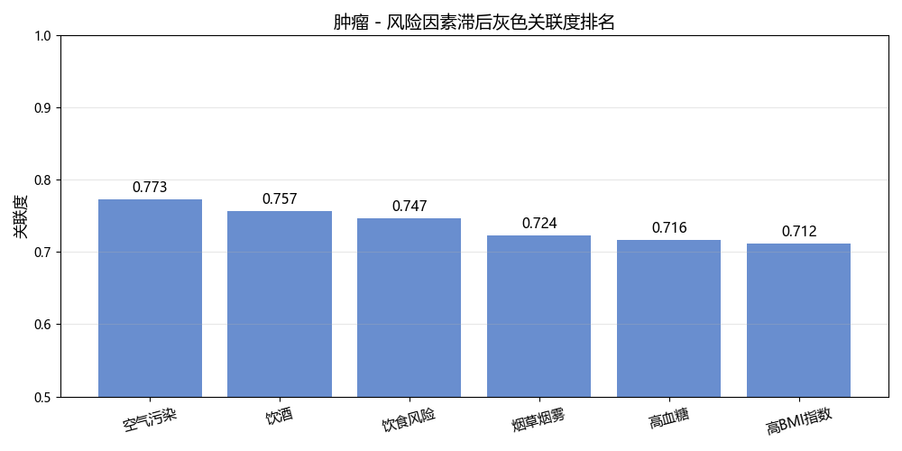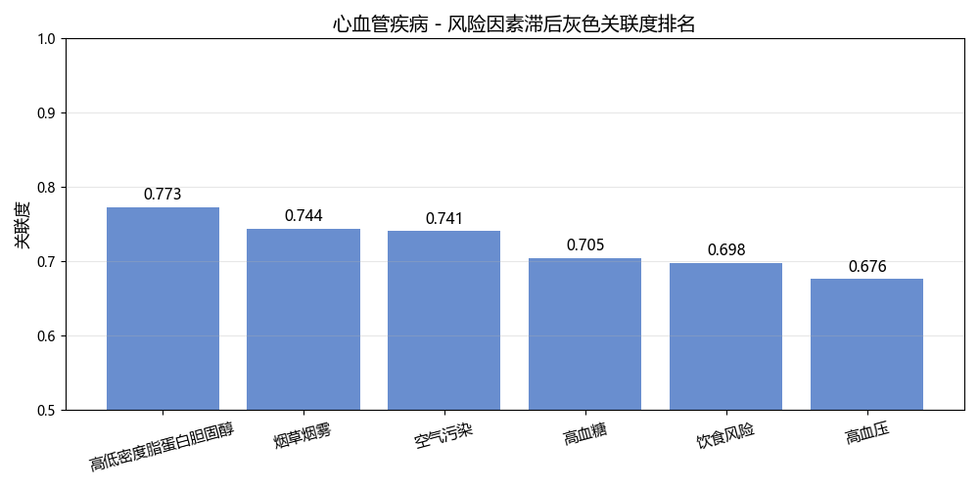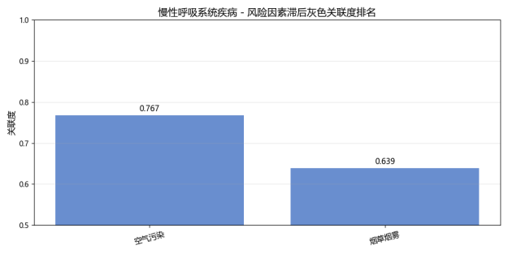
图5-5 核心疾病风险驱动因素的动态关联结果
- 对于心血管疾病，高低密度脂蛋白胆固醇以0.7730的关联度位居首位，成为影响心血管疾病变化的最关键因素，说明血脂异常是驱动心血管疾病死亡波动的核心危险因素。烟草烟雾与空气污染紧随其后，关联度均超过0.74，表明行为习惯与环境暴露对心血管疾病的影响同样显著。 传统认知中最重要的高血压在变化率关联中排名末位，说明高血压的长期累积效应更强，而年度波动对短期疾病变化的解释力度弱于血脂、吸烟与空气污染。 整体来看，心血管疾病受代谢风险、行为风险、环境风险共同驱动，防控需采取综合干预策略。
- 对于恶性肿瘤，空气污染以0.7730位列第一，成为影响肿瘤疾病负担变化的首要风险因素，说明环境污染物暴露波动与肿瘤发病死亡高度同步。 饮酒、饮食风险排名第二、三位，关联度均高于0.74，表明不良生活方式是肿瘤发生发展的重要推手。 烟草烟雾排名第四，说明其对肿瘤的影响具备长期性与累积性，短期波动的解释力度略低于环境与饮食因素。 所有风险因素关联度均高于0.71，说明肿瘤是多因素共同作用的疾病，防控需要覆盖环境、生活习惯、代谢等多个维度。
- 对于慢性呼吸系统疾病，空气污染关联度高达0.7670，是影响慢性呼吸系统疾病变化的绝对主导因素，远高于烟草烟雾。 该结果充分说明：环境空气质量的改善能最直接、最快速地降低慢性呼吸系统疾病的疾病负担。 烟草烟雾关联度为0.6391，影响作用显著但弱于环境暴露，符合呼吸系统疾病的致病机制。

动态关联分析实现了从“回顾性归责”到“前瞻性驱动识别”的视角转换。它表明，公共卫生策略在关注具有重大历史责任的风险因素（如烟草）的同时，必须对当前驱动疾病负担变化的核心因素（如空气污染、血脂异常）做出迅速响应。

5.3 多政策情景下的中长期疾病负担预测
基于对风险动态驱动机制的识别，可以进一步对未来疾病负担的演变进行量化预测，并评估不同干预策略的潜在效果。本研究构建了“人口老龄化自然增长基线-多重风险干预”耦合预测模型。该模型设定未来人口结构变化将延续历史趋势，构成疾病负担的自然增长基线。通过设定不同的公共卫生政策情景及其对应的风险因素暴露水平下降路径，模拟政策干预带来的健康收益。

5.3.1 政策情景设计与模拟参数
为将抽象的政策构想转化为可计算的模拟参数，我们设定了四项具有明确公共卫生意义、可量化的政策情景。每项政策均以降低特定风险因素的暴露水平为目标，并设定了弱、中、强三档政策力度，对应风险暴露水平的年均下降率。政策力度设定参考了国际成功经验与国内政策目标，具体参数如表5-1所示：

表5-1：公共卫生政策情景设计与模拟参数
政策情景 | 主要干预靶点 | 政策力度与风险暴露年均下降率设定 | 政策内涵与措施举例
空气污染治理 | PM2.5、臭氧等污染物 | 弱: 1% 中: 2% 强: 3% | 对标 “美丽中国” 与 “双碳” 目标，通过产业结构调整、能源清洁化、交通电动化、工业深度治理等措施，持续降低大气污染物浓度。
控烟立法强化 | 烟草使用（吸烟） | 弱: 0.5% 中: 1.0% 强: 1.5% | 通过提高烟草税、全面禁止室内公共场所吸烟、加强戒烟服务、限制烟草广告与促销等综合措施，降低吸烟率。
慢性病综合管理 | 高血压、高低密度脂蛋白胆固醇、空腹血糖 | 弱: 0.8% 中: 1.6% 强: 2.4% | 强化基层医疗卫生机构在高血压、血脂异常、糖尿病筛查、诊断、治疗和长期随访管理中的核心作用，提高 “三高” 的知晓率、治疗率和控制率。
限酒与体重控制 | 饮酒、高身体质量指数 | 弱: 0.3% 中: 0.6% 强: 0.9% | 通过健康宣传教育、食品营养标签、限制高糖饮料销售、推广全民健身活动等，降低有害饮酒和肥胖 / 超重率。

5.3.2 模拟框架与结果
5.3.2.1 基线增长率计算
基于历史数据拟合老龄化驱动自然增长速率：
$$λ=\frac{\ln{(}Y_{2023})−\ln{(}Y_{2000})}{23}$$
无干预条件下未来第t年疾病负担基线值：
$$Y_{t,base}=Y_{2023}⋅e^{λ⋅(t−2023)}$$

5.3.2.2 未来风险暴露水平
不同政策下风险逐年衰减模型：
$$X_{i,t,j}=X_{i,2023}⋅(1−α_{i,j})^{t−2023}$$
式中为第i项风险在第j类政策下年均下降幅度。

5.3.2.3 风险影响权重归一化
以灰色关联度为依据归一化得到各风险干预权重：
$$ω_{i,d}=\frac{r_{i,d}}{\sum_{i=1}^{k}{r_{i,d}}}$$
5.3.2.4 综合干预幅度与疾病负担
政策干预带来的综合负担变化幅度：
$$ΔY_{t,d,j}=\sum_{i=1}^{k}{ω_{i,d}}⋅α_{i,j}⋅(t−2023)$$
干预后实际疾病负担：
$$Y_{t,d,j}=Y_{t,base}⋅(1−ΔY_{t,d,j})$$

基于此框架，对中国2024-2043年的疾病负担进行模拟预测。预测结果明确显示，若缺乏强力干预，人口老龄化的自然增长将主导疾病负担的上升趋势。不同政策的防控效果呈现显著差异：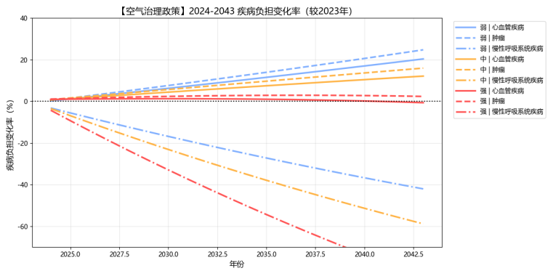
图5-6 多政策情景下的疾病负担预测结果

空气污染治理政策展现出显著的广谱效益。在强干预情景下，至2043年，该政策不仅能使慢性呼吸系统疾病负担大幅下降85.33%，还能使心血管疾病负担下降1.47%，并将恶性肿瘤负担的增长压制在1.54%的极低水平。如图5-6所示，其对三类疾病均有强劲的抑制作用，是一项具有高综合健康回报的基础性干预。

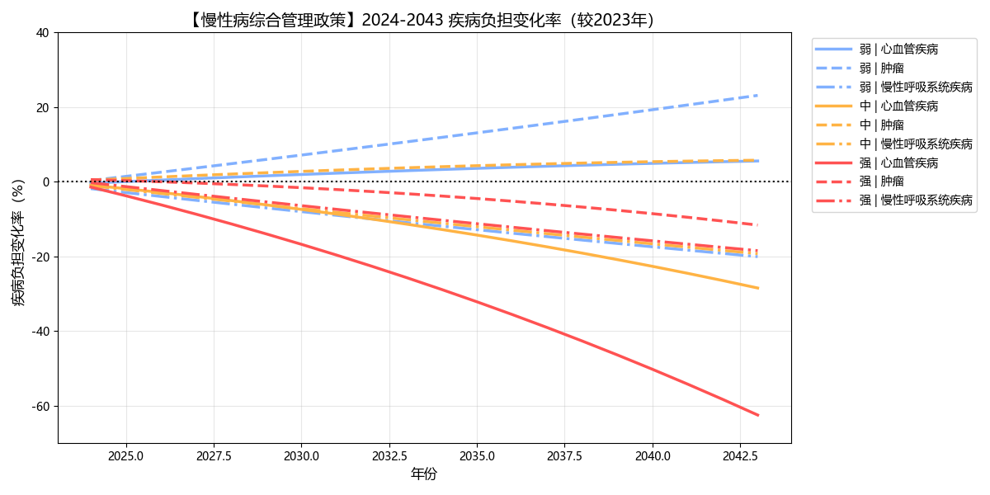
图5-7 慢性病综合管理政策的模拟效果
慢性病综合管理政策对心血管疾病的效果极为突出，在强干预下可降低其负担63.36%，同时对恶性肿瘤也有明显抑制。如图5-7所示，该政策对心血管疾病呈现“靶向性”高效，但对慢性呼吸系统疾病无额外效果，体现了其作用机制的特定性。
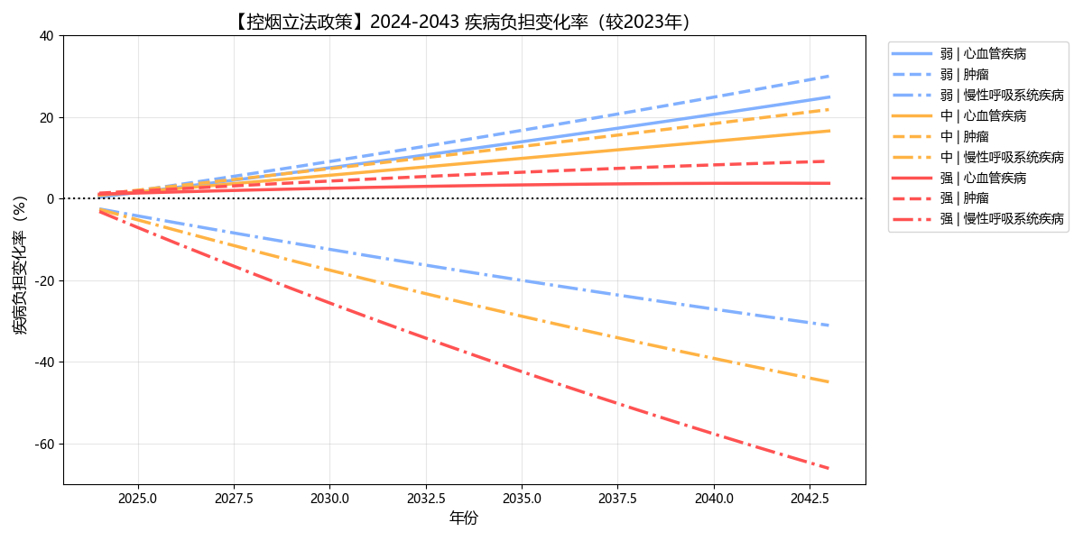
图5-8 控烟政策的模拟效果
控烟政策对慢性呼吸系统疾病效果最为显著，强干预下可降低其负担66.98%。
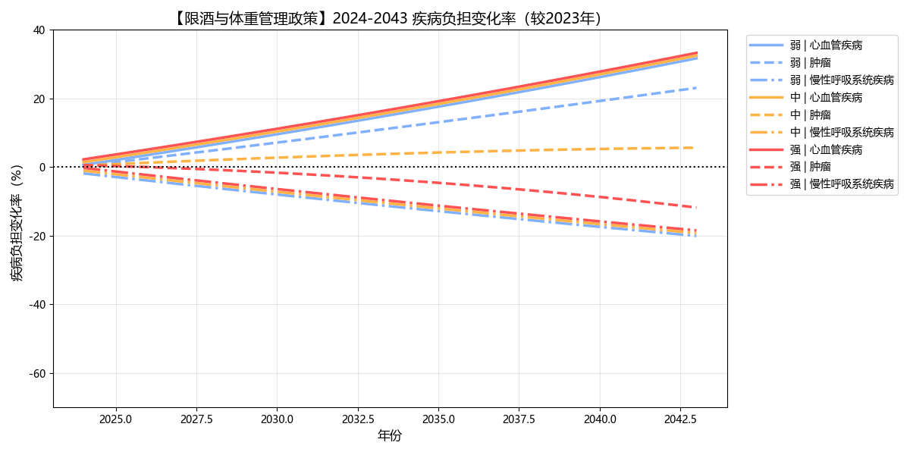
图5-9 限酒与体重控制政策的模拟效果
限酒与体重控制政策则主要对恶性肿瘤负担产生降低效果。

模拟结果量化地揭示，只有实施中等及以上强度的综合性政策组合，才能有效扭转或显著遏制由老龄化驱动的疾病负担上升趋势。这为未来卫生资源的战略配置提供了关键的量化和比较依据。

5.4 风险分级与递阶式防控策略
综合静态归因、动态关联与预测模拟的多维度证据，是形成精准、可操作防控策略的基础。本研究提出，应基于风险的“历史贡献”与“动态驱动力”两个维度构建综合评估矩阵，对风险进行分级，并据此设计循序渐进的递阶式防控路径。
5.4.1 风险综合分级研判
结合中国数据分析结果，对核心风险进行综合定位：

5.4.1.1 优先干预级：历史贡献大且动态驱动力强。是当前导致高负担并驱动其快速增长的首要矛盾。以中国为例：空气污染（对恶性肿瘤和慢性呼吸系统疾病）、血脂异常（对心血管疾病）属于此级。需立即采取高强度、决定性措施。

5.4.1.2 重点控制级：历史贡献巨大，但动态驱动力显示为中长期影响因素；或动态驱动力强，但历史贡献占比相对略低。是需要持续巩固和深化控制的关键领域。以中国为例：烟草使用（基石性风险，历史贡献巨大）、高血压（基础性代谢风险）属于此级。

5.4.1.3 常规管理级：贡献度和驱动力相对稳定，需纳入常态化健康管理体系，防止反弹。以中国为例：不健康饮食、高血糖等属于此级。

5.4.2 三阶段递阶式防控策略建议
基于风险分级研判，并考虑卫生系统实施能力与资源约束，构建以下三阶段策略：
5.4.2.1 第一阶段：攻坚核心，快速响应（1-5年）。目标：集中优势资源，优先解决“优先干预级”风险，快速遏制疾病负担的急剧上升势头。

核心行动1：实施“空气质量持续改善攻坚行动”。在重点区域和行业设定比“强力度”更进取的污染物减排目标，确保全国PM2.5平均浓度持续快速下降，让空气治理的红利快速转化为健康效益。

核心行动2：启动“社区血脂异常筛查与管理强化计划”。将血脂筛查纳入40岁以上人群常规体检，在基层医疗卫生机构普及血脂规范化管理，并加强对相关药物的可及性与合理使用指导。

资源保障：公共财政与健康投资向环境治理和基层慢性病防控基础设施倾斜。

5.4.2.2 第二阶段：系统深化，巩固拓展（5-10年）。目标：在控制优先风险的基础上，系统建立对“重点控制级”风险的全面防控网络，形成稳定的疾病负担下降趋势。

深化行动1：推动“无烟社会”立法与执法全面升级。力争实现室内公共场所、工作场所和公共交通工具全面禁烟，并将戒烟服务完全融入基本医疗卫生服务。

深化行动2：实现“高血压规范管理全覆盖”。借助信息化手段，建立覆盖全民的高血压患者登记、随访和分级诊疗体系，大幅提高治疗控制率。

拓展行动：开展“合理膳食与健康体重全民促进行动”。制定更严格的食品营养标准，推广减盐、减油、减糖，并将身体活动指导融入社区生活。

5.4.2.3 第三阶段：整合协同，长效治理（10年以上）。目标：建成整合型、智慧化的慢性病全域健康治理体系，实现健康服务从“以治病为中心”向“以人民健康为中心”的根本转变。
体系整合：完全打通公共卫生、临床医疗、康复护理、健康管理服务体系，实现信息共享、业务协同。基层医疗卫生机构成为居民健康的“首席管理员”。

智慧赋能：广泛应用人工智能、可穿戴设备等，实现慢性病风险的个体化精准预测、筛查和干预。

健康融入所有政策：将健康影响评价纳入各级政府部门重大政策、规划和工程项目审批程序，从源头上控制健康风险。

本分析框架通过环环相扣的实证步骤，将复杂的疾病负担问题转化为清晰的决策依据。它不仅深入解析了特定地区（以中国为例）的健康挑战与应对路径，其“识别-归因-驱动分析-预测模拟-综合决策”的方法论本身也具有普适的迁移价值，可为全球不同发展阶段的地区开展循证、精准的慢性病防控提供一套完整的科学工具与决策支持范式。

6 卫生资源配置的缺口识别、类型评估与优化调配
6.1 理论需求导向的卫生资源缺口识别
6.1.1 指数构建与缺口定义
问题三的第一步是判断哪些地区“资源配置不足”。如果只看医生密度或人均卫生支出，低收入国家很容易被识别为资源不足，但这种判断没有充分考虑疾病负担差异。本文因此将投入指数与理论需求指数相减，构造资源缺口指标：
$$Gap_{i}=I_{i}^{input}−I_{i}^{need}$$
当$Gap_{i}<0$时，说明国家$i$的实际投入低于由疾病负担推导出的理论需求；当$Gap_{i}>0$时，说明该国在当前截面上相对富余。本文按2023年截面五分位数将各国划分为A至E五级，其中A级表示相对富余，E级表示严重不足。
6.1.2 全球缺口空间格局
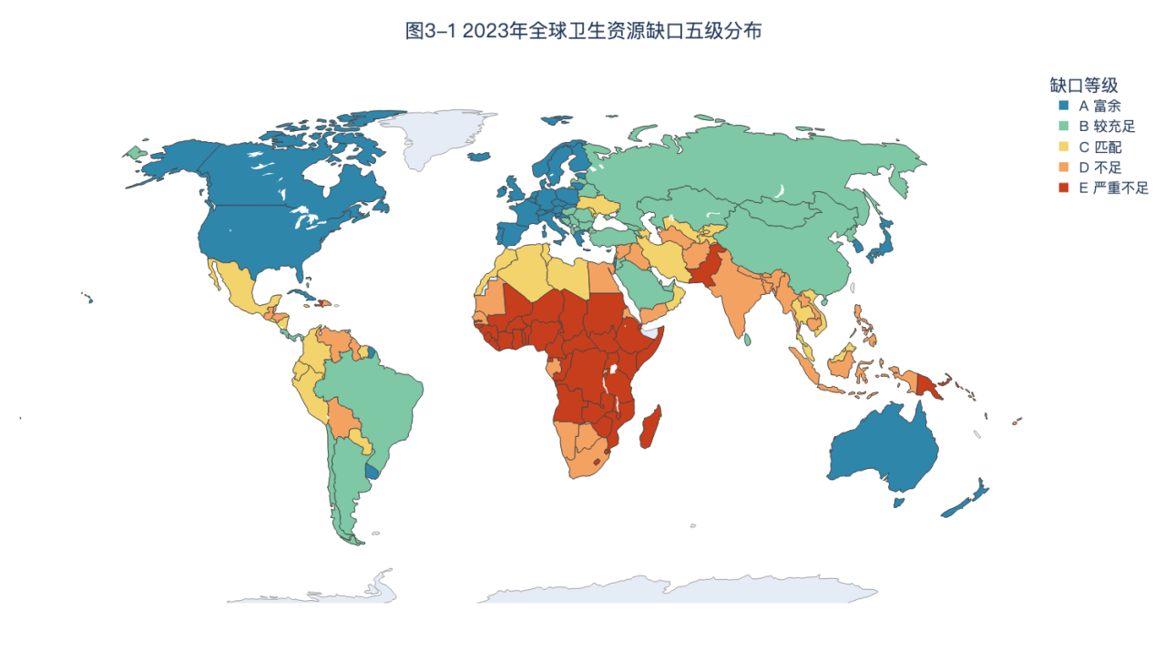
图6-12023年全球卫生资源缺口五级分布
图6-1表明，全球卫生资源缺口呈现明显的空间集聚。北美、西欧、大洋洲和东亚高收入经济体多处于资源富余或基本平衡状态，而撒哈拉以南非洲、部分南亚和脆弱国家集中落入D级或E级。这说明全球卫生资源不足并不是均匀扩散的“平均问题”，而是高度集中在基础卫生体系薄弱、传染病负担较重且财政能力有限的地区。
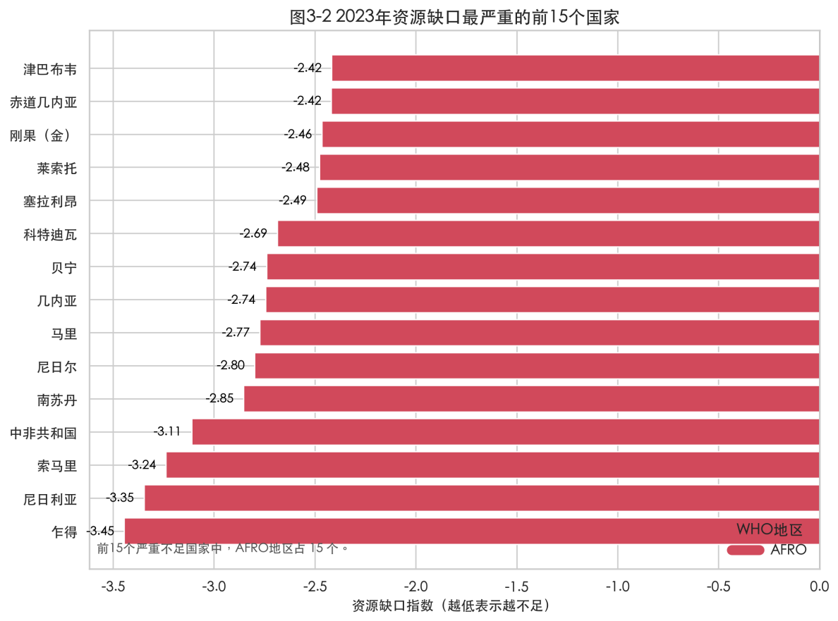
图6-22023年资源缺口最严重的前15个国家
图6-2进一步展示缺口最严重的前15个国家。结果显示，这15个国家全部位于AFRO地区，其中前五位依次为乍得、尼日利亚、索马里、中非共和国和南苏丹。该结果与地图结论相互印证：问题三中的资源缺口不是简单的全球南北差异，而是在非洲部分国家形成了高度集中的卫生脆弱带。
6.2 投入产出矩阵与健康公平性检验
6.2.1 四象限矩阵识别不同治理类型
仅识别资源缺口仍不足以解释卫生系统表现。部分国家虽然投入较高，但产出并不理想；也有国家投入有限，却获得了较好的健康结果。因此，本文以投入指数中位数$M^{input}$和产出指数中位数$M^{output}$为阈值，构建投入—产出四象限矩阵：
$$Q_{i}=\left\{\begin{matrix}Q1, & I_{i}^{input}≥M^{input}∧I_{i}^{output}≥M^{output} \\ Q2, & I_{i}^{input}<M^{input}∧I_{i}^{output}≥M^{output} \\ Q3, & I_{i}^{input}≥M^{input}∧I_{i}^{output}<M^{output} \\ Q4, & I_{i}^{input}<M^{input}∧I_{i}^{output}<M^{output}\end{matrix}\right.$$
其中，Q1为高投入高产出，Q2为低投入高产出，Q3为高投入低产出，Q4为低投入低产出。2023年可完成分类的国家中，Q1、Q2、Q3、Q4分别有71、24、26和72个，另有10个国家因关键指标缺失未纳入统计。
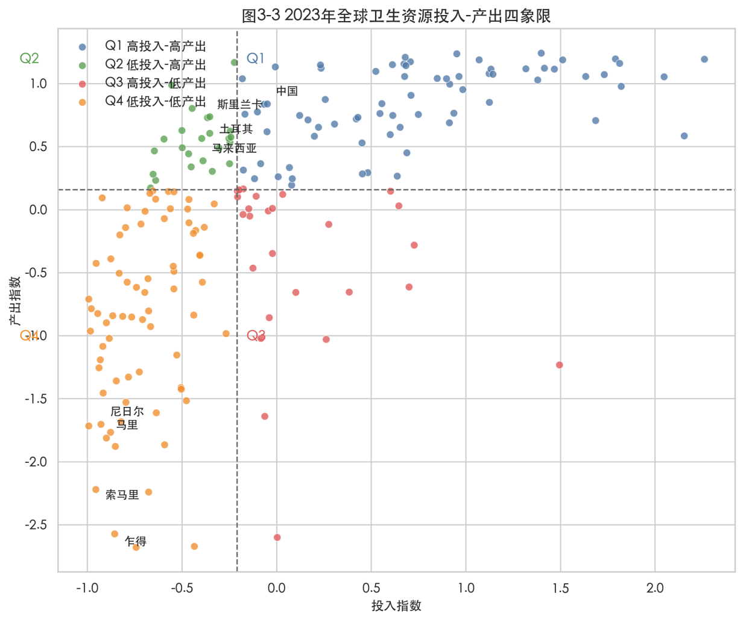
图6-32023年全球卫生资源投入产出四象限
图6-3显示，Q1多为日本、瑞士、澳大利亚等高收入国家，说明较高卫生投入转化为了较好健康结果。Q2包括土耳其、斯里兰卡、马来西亚等国家，体现了“低投入高产出”的效率特征。Q3代表“资源并不少但产出偏低”的治理短板，提示卫生支出结构、基层体系和服务效率可能存在问题。Q4则集中包含乍得、索马里、尼日尔、马里等国家，是资源不足与健康产出不足叠加的脆弱区域。
6.2.2 健康公平性从平均水平转向分布结构
如果只看平均寿命或平均产出，容易掩盖国家间差异。本文因此从时间演化和分组差异两个角度考察健康公平性。寿命Gini系数用于衡量国家间预期寿命不平等：
$$G=\frac{2\sum_{i=1}^{n}{i}⋅y_{i}}{n\sum_{i=1}^{n}{y_{i}}}−\frac{n+1}{n}$$
Theil指数用于刻画总体不平等，并可拆分为组间与组内差异：
$$T=\frac{1}{n}\sum_{i=1}^{n}{\frac{y_{i}}{\overset{‾}{y}}}\text{ln}\frac{y_{i}}{\overset{‾}{y}}$$
T=Tbetween+Twithin=g​sglnsgfg+g​sgTg
σ收敛指标则用于观察各国预期寿命是否随时间趋同：
$$σ_{t}=\sqrt{\frac{1}{n}\sum_{i=1}^{n}{{\left[\text{ln}(y_{it})−\overline{\text{ln}(y_{t})}\right]}^{2}}}$$
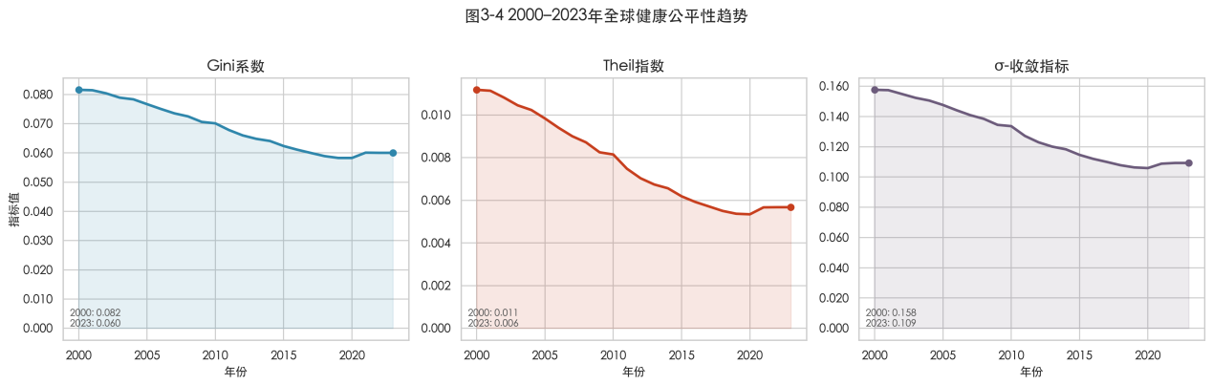
图6-42000—2023年全球健康公平性趋势
图6-4表明，2000—2023年全球健康不平等总体呈下降趋势：预期寿命Gini系数由0.0816下降至0.0600，Theil指数由0.0112下降至0.0057，σ收敛指标由0.1577下降至0.1093。这说明全球平均寿命提高的同时，国家间健康结果差距也在缩小。
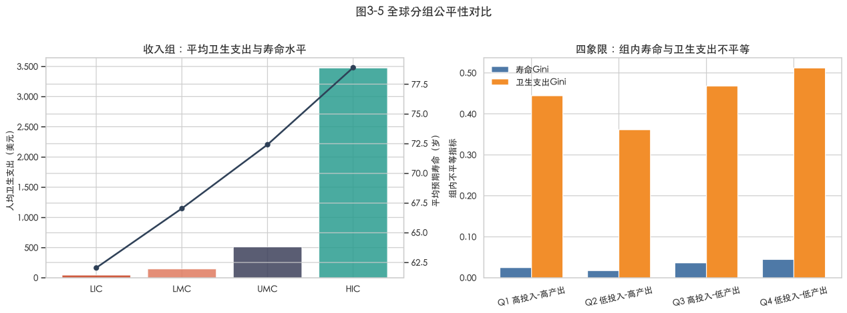
图6-5全球分组公平性对比
图6-5进一步说明，收敛并不意味着差距消失。从收入组看，HIC国家平均预期寿命为78.90岁，平均人均卫生支出为3472.17美元，而LIC国家分别仅为62.05岁和43.38美元，收入层级仍然决定健康资源和健康结果的基本梯度。从四象限内部看，Q2组内寿命Gini最低，为0.0173，说明低投入高产出国家不仅平均表现较好，内部差异也较小；Q4组内卫生支出Gini最高，为0.5119，说明弱势国家之间也存在明显资源分化。
6.3 卫生资源再分配模拟
6.3.1 分象限生产函数拟合
在完成缺口识别和类型划分后，本文进一步将问题转化为资源配置优化。这里选取人均卫生支出$x_{i}$作为可调配资源代理，以健康产出指数$y_{i}$为目标变量。考虑不同象限国家的边际收益并不相同，本文为Q1—Q4分别拟合对数生产函数：
$$f_{k}(x)=a_{k}\text{ln}(x+1)+b_{k}, k∈\{Q1,Q2,Q3,Q4\}$$
表6-1四象限生产函数拟合参数
象限 | a_k | b_k
Q1（高投入高产出） | 0.2416 | -1.0029
Q2（低投入高产出） | 0.2231 | -0.7705
Q3（高投入低产出） | 0.1446 | -1.2631
Q4（低投入低产出） | 0.4086 | -2.6890
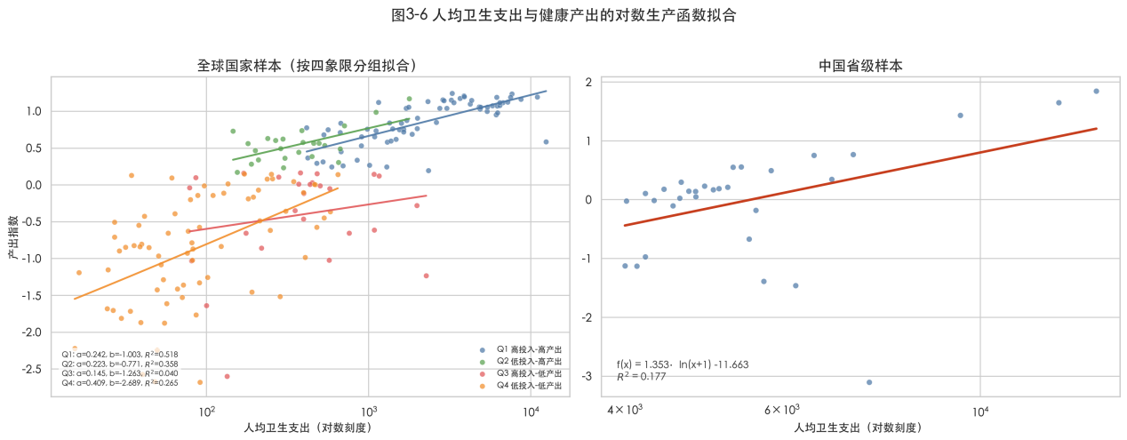
图6-6人均卫生支出与健康产出的对数生产函数拟合
图6-6和表6-1显示，不同象限的投入产出关系存在明显差异。Q4的斜率参数最大，说明资源不足地区的边际投入回报更高；Q3的斜率最小，说明这类地区即便投入较高，新增资源也较难自动转化为健康产出。因此，优化模型不能简单按当前投入比例平均调整，而应根据边际收益和公平目标进行再分配。
6.3.2 效率优先与公平优先的双目标优化
效率优先目标对应总健康产出最大化：
$$\begin{matrix}\underset{x}{\text{max}} & \sum_{i=1}^{n}{f_{k(i)}}(x_{i}) \\ s.t. & \sum_{i=1}^{n}{x_{i}}≤B \\ & x_{i}^{min}≤x_{i}≤x_{i}^{max}\end{matrix}$$
其中，B=αi​xicurrent表示预算总量，$α∈\{0.9,1.0,1.1\}$分别对应预算缩减、预算持平和预算增加三种情景。在效率优先目标下，约束区间设置为$[0.5x_{i}^{current},2.0x_{i}^{current}]$。由于目标函数具有可分离凹性，最优解具有广义注水结构：
$$x_{i}^{∗}=\text{clip}\left(\frac{a_{k(i)}}{μ}−1,x_{i}^{min},x_{i}^{max}\right)$$
公平优先目标对应Rawlsian最小值最大化：
$$\begin{matrix}\underset{x,τ}{\text{max}} & τ \\ s.t. & f_{k(i)}(x_{i})≥τ, i=1,…,n \\ & \sum_{i=1}^{n}{x_{i}}≤B \\ & x_{i}^{min}≤x_{i}≤x_{i}^{max}\end{matrix}$$
其中，$τ$表示所有地区中最低可实现的健康产出水平。该模型不是追求平均值最高，而是优先抬升最弱地区的底线，因此更接近“最小化健康不平等”的政策目标。
6.3.3 全球国家间再分配结果
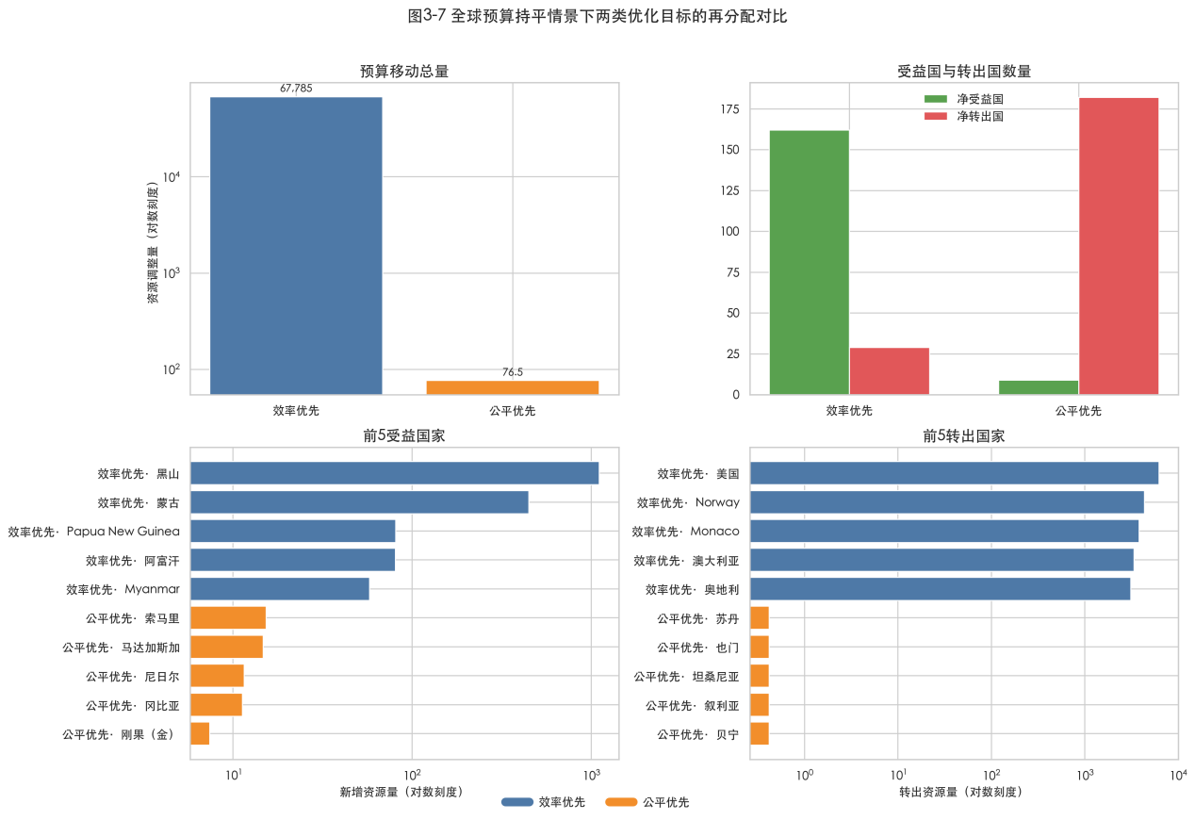
图6-7全球预算持平情景下两类优化目标的再分配对比
图6-7展示了预算持平条件下两类优化目标的差异。在总产出最大化情景下，模型覆盖191个国家，形成163个净受益国和28个净转出国，总移动预算约为68883.39。前五大净受益方为阿富汗、马里、黑山、蒙古和莫桑比克，前五大净转出方为冰岛、澳大利亚、奥地利、加拿大和美国。这说明效率优先方案并不是机械地从富国转向穷国，而是优先投向边际健康产出更高的地区。
在maximin情景下，资源调整更加集中：仅有9个净受益国，182个国家为净转出国，总移动预算约为57.42。前五大净受益方为索马里、马达加斯加、刚果（金）、布隆迪和尼日尔，几乎全部位于AFRO地区并集中属于Q4。这说明公平优先方案不是大范围重排资源，而是以更小调整量定向抬升最弱国家的健康产出底线。
6.3.4 中国省级内部再分配结果
为了回应赛题中“一国内部”再分配要求，本文将同一框架迁移到中国31个省级行政区。中国省级样本既能检验模型在较小空间尺度上的适用性，也能进一步说明资源缺口并不只存在于国家间，在一国内部同样存在结构差异。
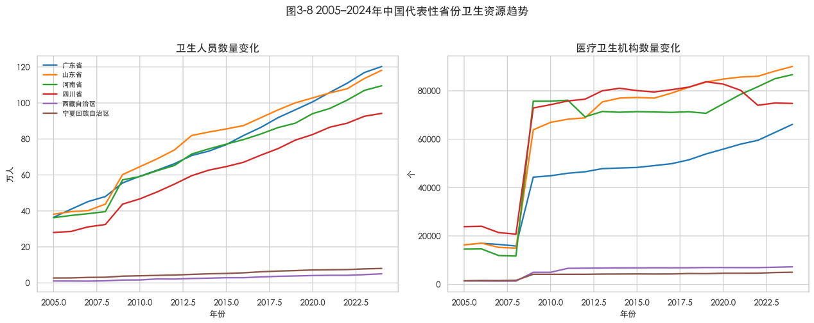
图6-82005—2024年中国代表性省份卫生资源趋势
图6-8显示，广东、山东、河南、四川等人口大省在卫生人员和医疗机构绝对规模上长期领先；西藏、宁夏等西部省份虽然基数较低，但增长速度更快，体现出资源追赶趋势。也就是说，中国省级卫生资源演化同时具有“总量扩张”和“空间再平衡”两个特征。
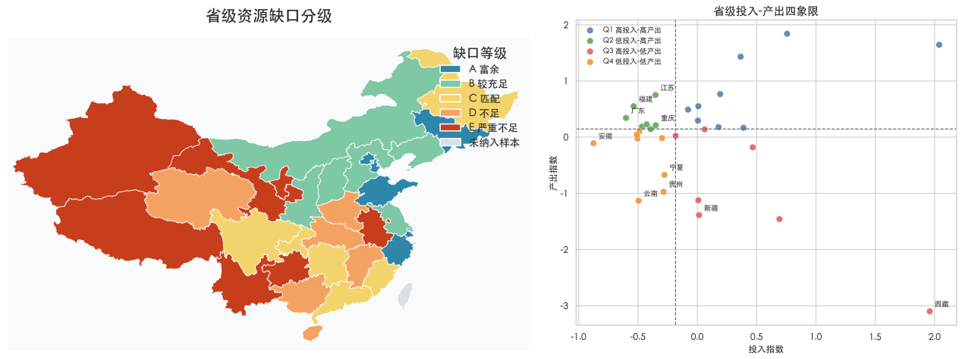
图6-9中国省级资源缺口与投入产出四象限
图6-9显示，31个省级行政区在最新截面中的四象限分布为：高投入高产出9省、高投入低产出7省、低投入高产出7省、低投入低产出8省。其中，云南、新疆、贵州、西藏和甘肃资源缺口最突出。云南、贵州、安徽、宁夏等省份主要位于Q4，说明基础投入与健康产出双弱；新疆、西藏、甘肃和青海更多落在Q3，说明单纯提高投入总量并不能自动带来健康产出提升。江苏、福建、广东、湖北和重庆等省份位于Q2，可作为低投入高产出的效率样本。
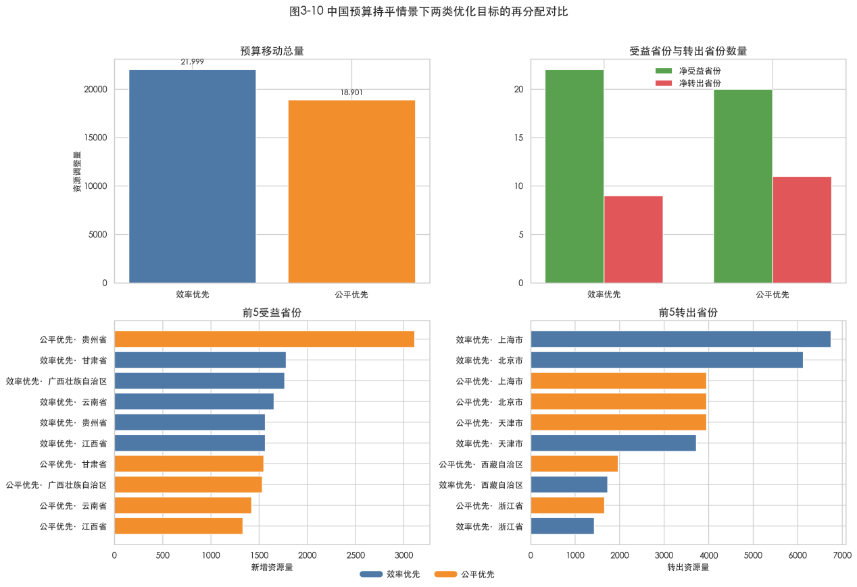
图6-10中国预算持平情景下两类优化目标的再分配对比
图6-10表明，在预算持平的省级总产出最大化情景下，22个省份成为净受益方，9个省份成为净转出方，总移动预算约为21999.21。前五大净受益省份为甘肃、广西、云南、江西和贵州，前五大净转出省份为上海、北京、天津、西藏和浙江。公平优先目标下，受益方向进一步向欠发达省份集中，前五大净受益省份为贵州、甘肃、广西、云南和江西。由此可见，在一国内部，效率优先和公平优先共同指向“中西部补短板”，但公平优先更强调对最弱省份的定向扶持。
6.4 分类型治理建议
6.4.1 高投入低产出地区：以效率治理为核心
Q3地区属于高投入低产出，问题不在于资源绝对不足，而在于资源未能有效转化为健康产出。此类地区应优先开展卫生体系效率评估，优化基层资源布局、绩效预算、医防协同和服务转化率，避免继续单纯扩张投入。对于全球样本中的Q3国家，以及中国省级样本中的新疆、西藏、甘肃、青海等地区，应重点关注基层服务组织方式和财政支出结构。
6.4.2 低投入高产出地区：总结可复制经验
Q2地区属于低投入高产出，说明有限资源也可以形成较好健康结果。此类地区应总结其基层网络、预防优先、成本控制和分级诊疗经验，并将其转化为可复制的治理模板。全球样本中的土耳其、斯里兰卡、马来西亚等国家，以及中国省级样本中的江苏、福建、广东、湖北、重庆等省份，都可作为经验扩散对象。
6.4.3 低投入低产出地区：增投与提效并行
Q4地区属于低投入低产出，是卫生资源再分配中最需要优先关注的短板。对于全球样本，应重点支持AFRO地区基础卫生设施、基层医生、母婴健康服务和传染病防控体系建设；对于中国省级样本，云南、贵州、安徽、宁夏等地区更适合采用“基础增投+效率改善”的双轨方案。最终目标不是追求资源平均化，而是在保障公平底线的基础上提高整体健康产出。
参考文献
[1] Omran A R. The epidemiologic transition: a theory of the epidemiology of population change[J]. The Milbank Quarterly, 1971, 49(4): 509-538.
[2] Kulldorff M, Heffernan R, Hartman J, et al. A space-time permutation scan statistic for disease outbreak detection[J]. PLoS Medicine, 2005, 2(3): e59.
[3] Deng J. Control problems of grey systems[J]. Systems & Control Letters, 1982, 1(5): 288-294.
[4] Breiman L. Random forests[J]. Machine Learning, 2001, 45(1): 5-32.
[5] World Health Organization. Noncommunicable diseases: progress monitor 2020[R]. Geneva: World Health Organization, 2020.
[6] Institute for Health Metrics and Evaluation. Global Burden of Disease Results Tool[DB/OL]. Seattle: IHME, 2024[2026-04-22]. https://vizhub.healthdata.org/gbd-results/.
[7] World Bank. World Development Indicators[DB/OL]. Washington, DC: World Bank, 2024[2026-04-22]. https://databank.worldbank.org/source/world-development-indicators.
[8] World Bank. Health Nutrition and Population Statistics[DB/OL]. Washington, DC: World Bank, 2024[2026-04-22]. https://databank.worldbank.org/source/health-nutrition-and-population-statistics.
[9] 国家统计局. 中国统计年鉴[DB/OL]. 北京: 中国统计出版社, 2024[2026-04-22]. https://www.stats.gov.cn/sj/ndsj/.
[10] Rawls J. A Theory of Justice[M]. Cambridge, MA: Harvard University Press, 1971.

